A importância da correta utilização de estratégias passivas ao clima quente e úmido: O caso do ensino do Conforto Ambiental no Curso de Arquitetura e Urbanismo da UNIFAP

The importance of the correct use of passive strategies to the hot and humid climate: The case of teaching Environmental Comfort in the Course of Architecture and Urbanism at UNIFAP

Anneli Maricielo Cárdenas Celis, Docente no Curso de Arquitetura, Universidade Federal do Amapá.
anneli.2792@gmail.com
Danilo Augusto Oliveira de Barros, Discente do Curso de Arquitetura e Urbanismo, Universidade Federal do Amapá
danilo.barros.6464@gmail.com
Ana Karina Nascimento Silva Rodrigues, Docente no Curso de Arquitetura e Urbanismo, Universidade Federal do Amapá.
ana.karina.rodrigues.ap@gmail.com
André da Costa Leite, Mestre em Propriedade Intelectual e Transferência de Tecnologia para a Inovação, Universidade Federal do Amapá.
andreleite@unifap.br
José Walter Cárdenas Sotil , Docente no Curso de Ciência da Computação, Universidade Federal do Amapá.
jwcs.jwcs@gmail.com

Número da sessão temática da submissão – [12]

Resumo
Realizar projetos arquitetônicos ou urbanísticos adequados às condições climáticas é o primeiro passo que todo projetista deve levar em consideração. Muitas vezes, é observado padrões arquitetônicos em diversos contextos climáticos, desconsiderando as características próprias da região, encontrando a mesma forma, materiais e orientações em diferentes latitudes no Brasil. Portanto, o objetivo da presente investigação, é trazer a discussão o que diversos autores abordam sobre recomendações para o clima quente e úmido e realçar, que a arquitetura deve exercer o papel fundamental de proteção, ou filtro dos elementos ambientais que afetam o bem-estar dos indivíduos. As principais referências mencionadas, são discussões de autores que estão presentes nas referências de ensino da disciplina de Conforto Ambiental do Curso de Arquitetura e Urbanismo da Universidade Federal do Amapá (UNIFAP) e da produção de croquis e esquemas autorais realizados pelo Grupo de Pesquisa Habitar Amazônia no desenvolvimento de pesquisas na graduação e em publicações. Com isso, busca-se trazer o levantamento das principais estratégias passivas ao clima quente e úmido, abordando as condicionantes como ventilação, sombra, iluminação natural, entorno, orientação e volumetria, paredes e coberturas, e materiais, para que os alunos possam ter um base de dados de maneira didática na concepção de projetos.
Palavras-chave: Arquitetura Bioclimática; Ensino do Conforto Ambiental; Estratégias passivas; Clima quente e úmido; Croquis

Abstract
Making architectonic or urbanistic projects adequate to the climatic conditions is the first step that every designer should take into consideration. Often, architectural patterns are observed in various climatic contexts, disregarding the characteristics of the region, finding the same form, materials, and orientation at different latitudes in Brazil. Therefore, the objective of the present investigation, is to bring to discussion what several authors approach about recommendations for the hot and humid climate and to emphasize, that architecture must play the fundamental role of protection, or filter of the environmental elements that affect the well-being of individuals. The main references mentioned are discussions of authors who are present in the teaching references of the subject Environmental Comfort of the Architecture and Urbanism Course of the Federal University of Amapá (UNIFAP) and the production of sketches and authorial schemes carried out by the Habitar Amazônia Research Group in the development of undergraduate research and publications. With this, it seeks to bring the survey of the main passive strategies to the hot and humid climate, addressing constraints such as ventilation, shade, natural lighting, surroundings, orientation and volumetry, walls and roofs, and materials, so that students can have a database in a didactic way in project design.

Keywords: Bioclimatic Architecture; Teaching Environmental Comfort; Passive Strategies; Hot and Humid Climate; Sketches

- Introdução
A atividade projetual do arquiteto leva em consideração diversas variáveis, tais como: psicologia, antropologia, orçamento, sistemas estruturais, conforto ambiental, legislação, regulamentação, entretanto, o primeiro aspecto fundamental para realizar uma arquitetura adequada ao meio é a compreensão climática do local. Um dos principais teóricos da abordagem bioclimática (Olgyay, 2015), revela a importância de desenvolver uma arquitetura harmoniosa de acordo com o clima, citando a natureza como exemplo de adaptação, como o caso dos pássaros , que adaptam as suas moradias conforme ao clima, construindo seus ninhos com a utilização de terra e palha para evitar a luz solar direta, e em entradas inclinadas para evitar a água da chuva.
Olgyay (2015) introduziu quatro etapas de abordagem bioclimática, seguindo o seguinte fluxo de trabalho: 1. Climatologia, para estudar o clima do local de intervenção; 2. Biologia, para avaliar a sensação térmica e diagnósticos de conforto em humanos através de mapas bioclimáticos; 3. Tecnologia , pesquisas sobre seleção de locais, posicionamento, cálculo de sombras e outras soluções técnicas 4. Arquitetura, esta última é a aplicação desenvolvida nas três primeiras etapas, ou seja, a etapa abrangente.
Quando se trata de soluções arquitetônicas adequadas ao clima, observa-se que seu enfoque é um tanto recente. Segawa (2006) faz um breve panorama da história do conforto ambiental no Brasil e das primeiras discussões de salubridade dos ambientes, surgindo assim os primeiros manuais de ventilação, e de esforços para o controle da iluminação, levando em consideração a realidade do país.
No que diz respeito do ensino do Conforto Ambiental dos cursos de Arquitetura e Urbanismo do Brasil, de acordo com a Resolução nº 6 de 2 de fevereiro de 2006, mais especificamente o Art. 6., localiza a disciplina de Conforto Ambiental contida no Núcleo de Conhecimento Profissional obrigatória (BRASIL, 2010). Com isso, as discussões e pesquisas sobre a temática tem-se desenvolvido cada vez mais, aplicando-se nas diversas subáreas, como: o conforto térmico, conforto luminoso e conforto acústico.

- Objetivo
Levantar as principais recomendações bioclimáticas para o clima quente e úmido, a partir da discussão de autores que estão contidas nas referências utilizadas em sala de aula no ensino do Conforto Ambiental do Curso de Arquitetura e Urbanismo da Universidade Federal do Amapá (UNIFAP) e da produção de croquis e esquemas autorais realizados pelo Grupo de Pesquisa Habitar Amazônia no desenvolvimento de pesquisas na graduação e em publicações, para que os alunos possam ter uma base de dados de maneira didática na concepção de projetos.

- Procedimentos Metodológicos

Os seguintes passos metodológicos foram adotados:
- Discussão dos autores contidas nas referências utilizadas em sala de aula no ensino do Conforto Ambiental do Curso de Arquitetura e Urbanismo (UNIFAP), com ênfase no clima quente e úmido, tais como: a) Corner e Corbella (2017): Manual de arquitetura bioclimática tropical para a redução do consumo energético; b) Hertz (1997): Ecotécnicas em arquitetura – como projetar nos trópicos úmidos do Brasil; c) Machado et al. (1983): Procedimentos básicos para uma arquitetura no trópico úmido;
- Recomendações de soluções bioclimáticas passivas para o clima quente e úmido, abordando condicionantes como: ventilação, sombra, iluminação natural, entorno, orientação e volumetria, paredes e coberturas, e materiais.
- Ilustração das estratégias bioclimáticas a partir de croquis autorais realizados pelo grupo de pesquisa Habitar Amazônia (UNIFAP). para que possa haver uma base de dados de maneira didática na concepção de projetos.

- Aplicações e/ou Resultados
Além do clima e de suas variáveis climatológicas, o conhecimento de estratégias bioclimáticas é de suma importância para o projetista propor recomendações adequadas ao clima local. Antes de adentrar nas estratégias bioclimáticas passivas, é importante que se conceitue o bioclimatismo. Destaca-se a definição dada por Romero (2018), onde comenta o seguinte: “[...] aquela que abriga princípios de desenho que utilizam a adequação ao lugar e à cultura do lugar como parâmetro fundamental e avaliação integrada dos elementos térmicos, da luz do som e da cor.” De acordo com o Celis et al. (2022) a utilização de estratégias bioclimática é um instrumento fundamental de projeto, possibilitando ao projeto uma orientação na tomada de decisão de uma boa arquitetura adaptada ao clima desde a concepção de projetos, especificamente no estudo preliminar.
- Ventilação
De acordo com os autores Corbella e Corner (2017), Hertz (1998) e Machado et al (1983) a ventilação é a principal estratégia bioclimática para o clima quente e úmido, contribuindo para a redução da umidade do ar, além de promover a renovação do ar e o resfriamento do ambiente, conforme disposto no Quadro 1.
Quadro 1: Estratégias de ventilação para o clima quente e úmido
Referências | Recomendação para o clima quente e úmido | Croqui
Corbella e Corner (2017) | A ventilação deve ser utilizada para reduzir a umidade, promover a renovação do ar e resfriar o ambiente. | 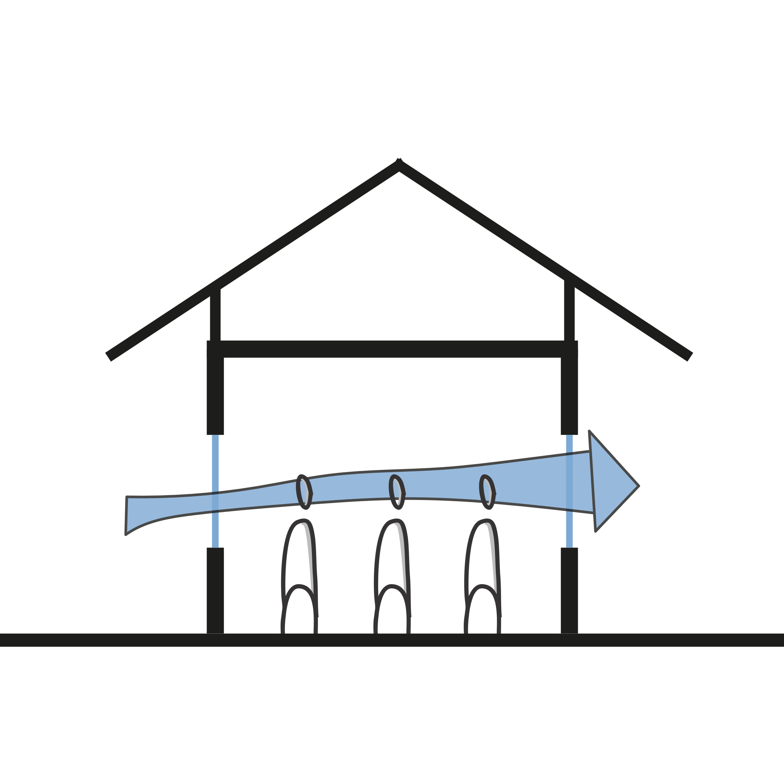
Corbella e Corner (2017) | Deve-se realizar a ventilação do ático para evitar a transferência de calor para o interior da edificação. | 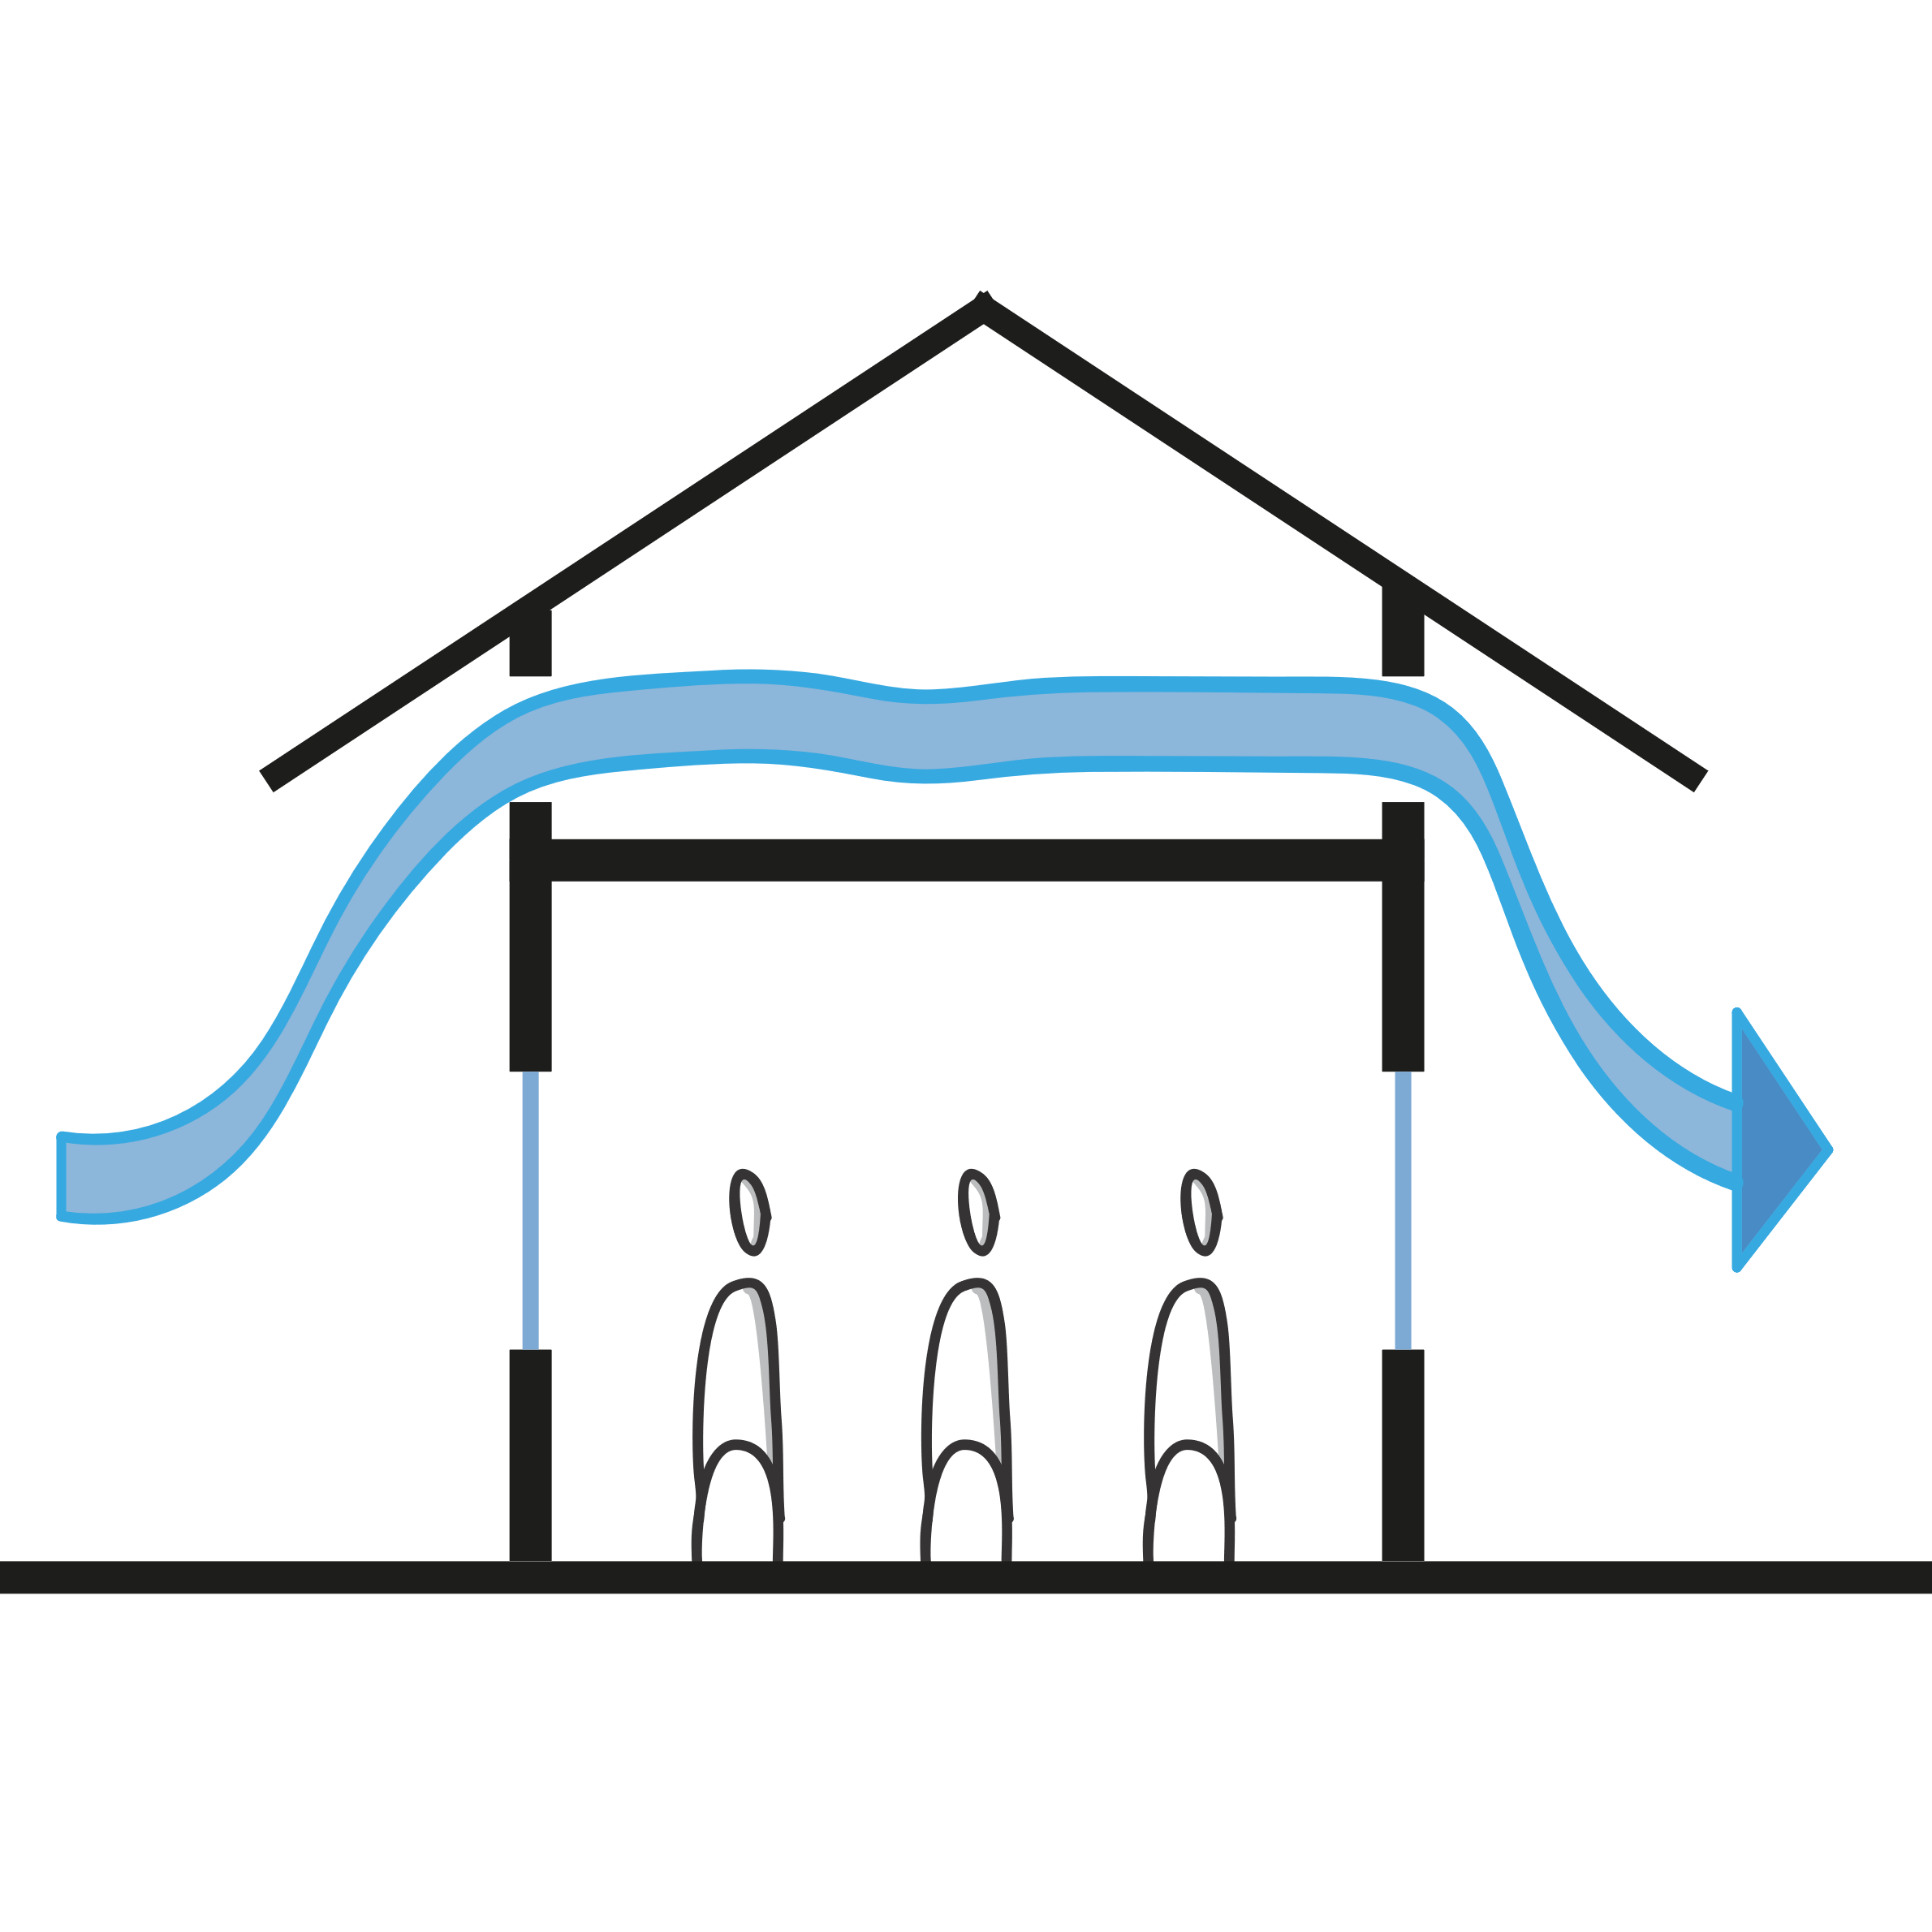
Corbella e Corner (2017) | Utilização de pilotis (elevada do solo) para promover a dissipação de calor do piso da edificação e para criar um espaço com sombra e ventilação. | 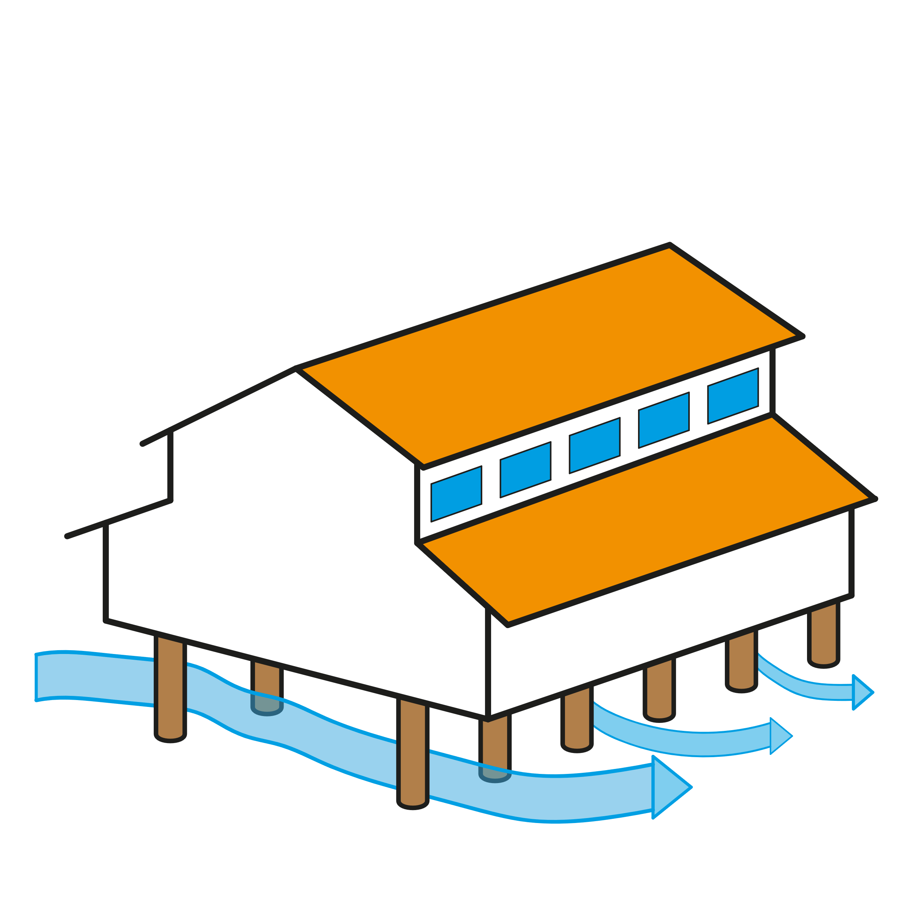
Hertz (1998) | Utilizar a ventilação cruzada não somente em um cômodo, mas na edificação como um todo. | 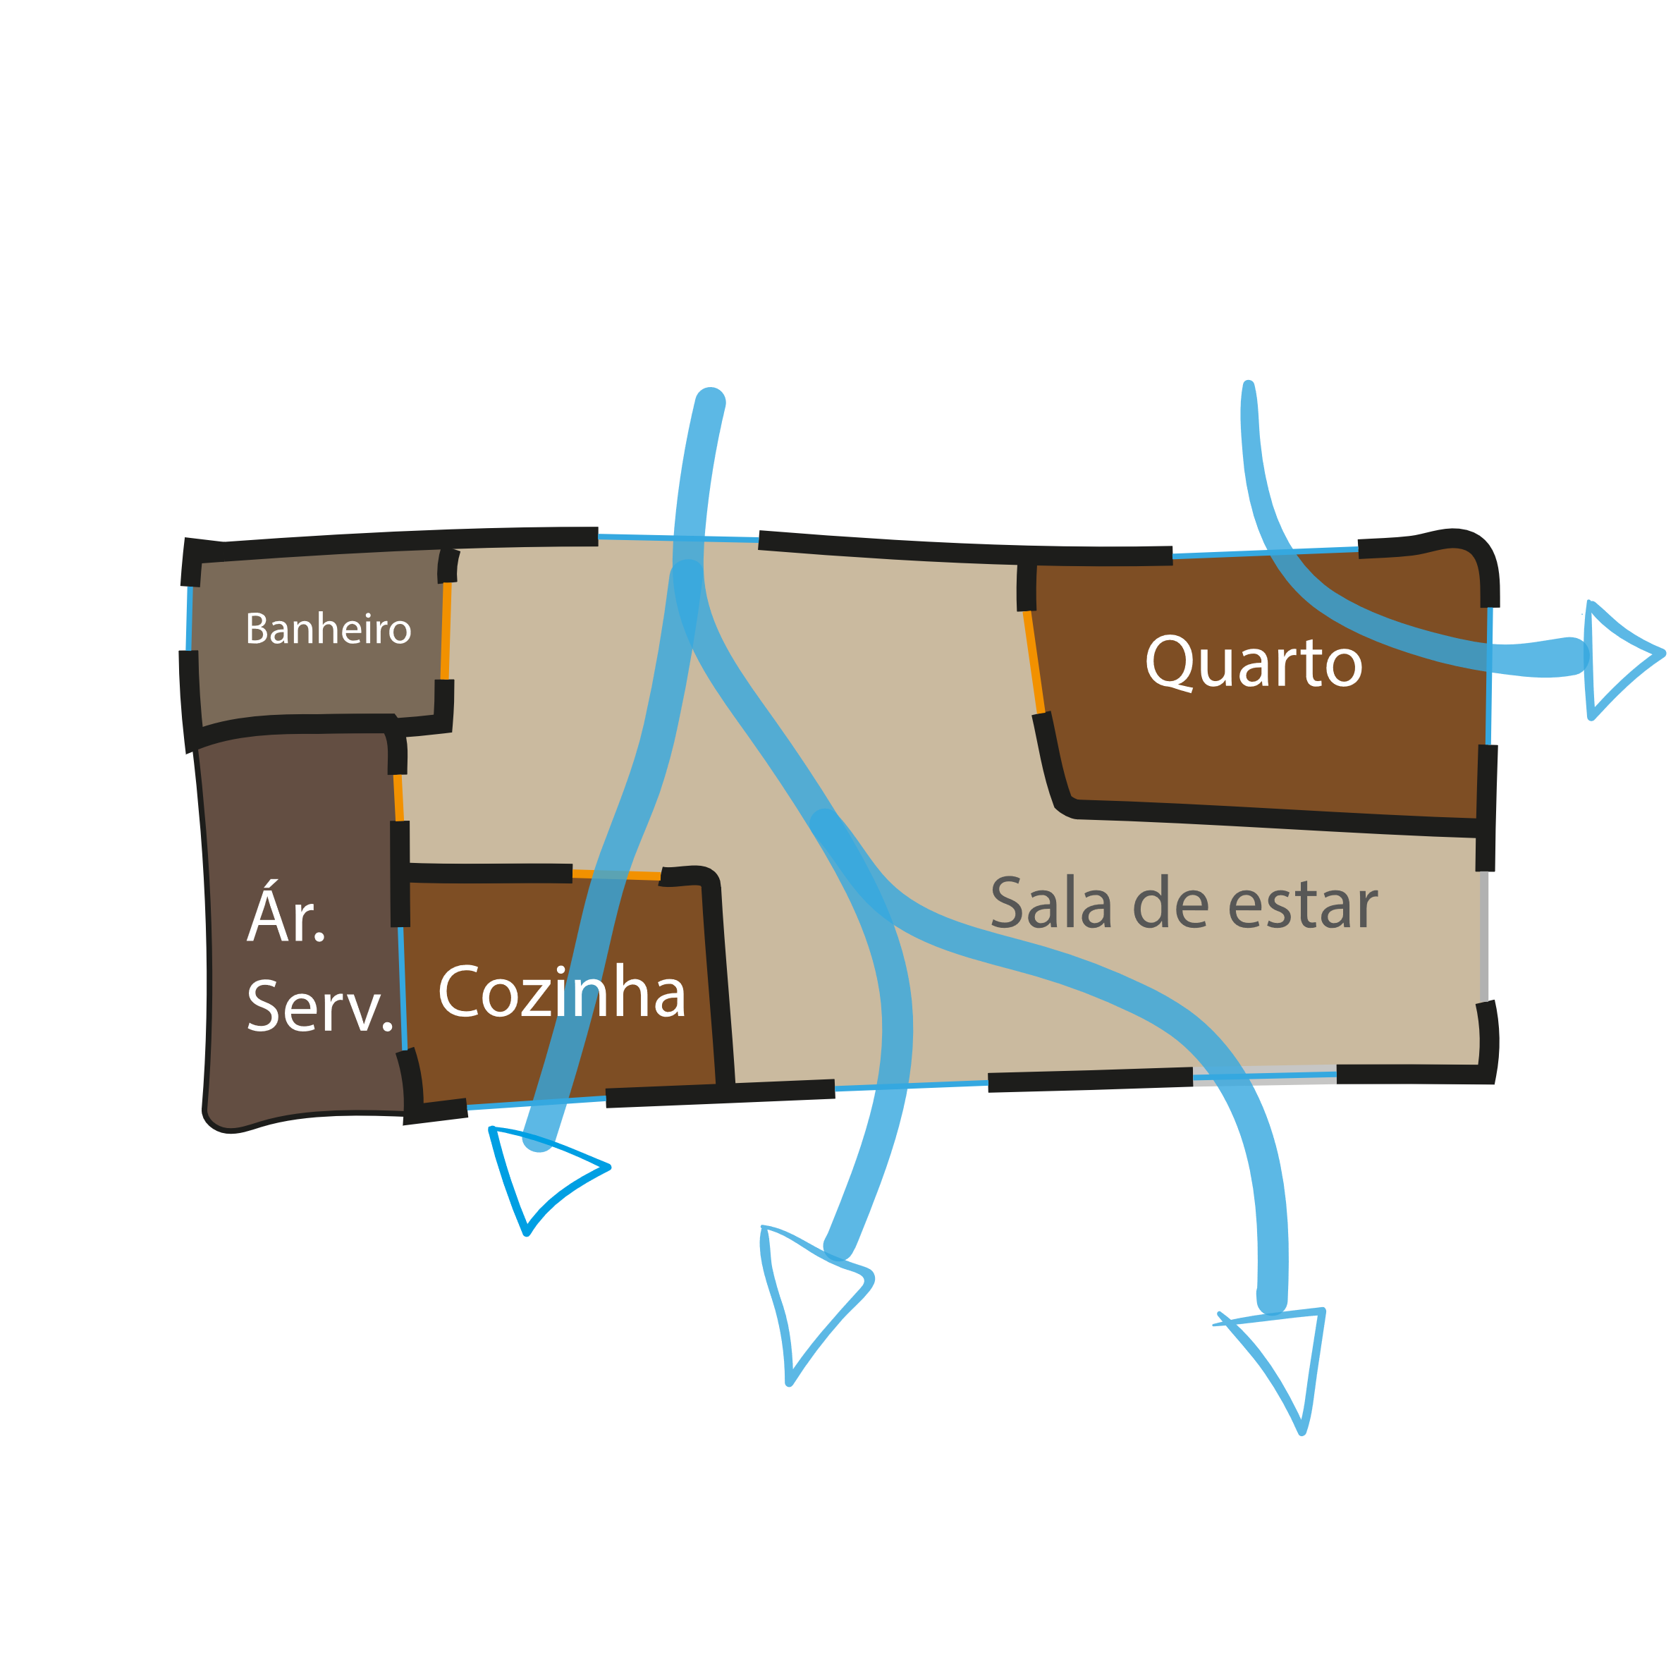
Hertz (1998) | Utilizar a ventilação para aumentar a tolerância a temperatura mais altas. | 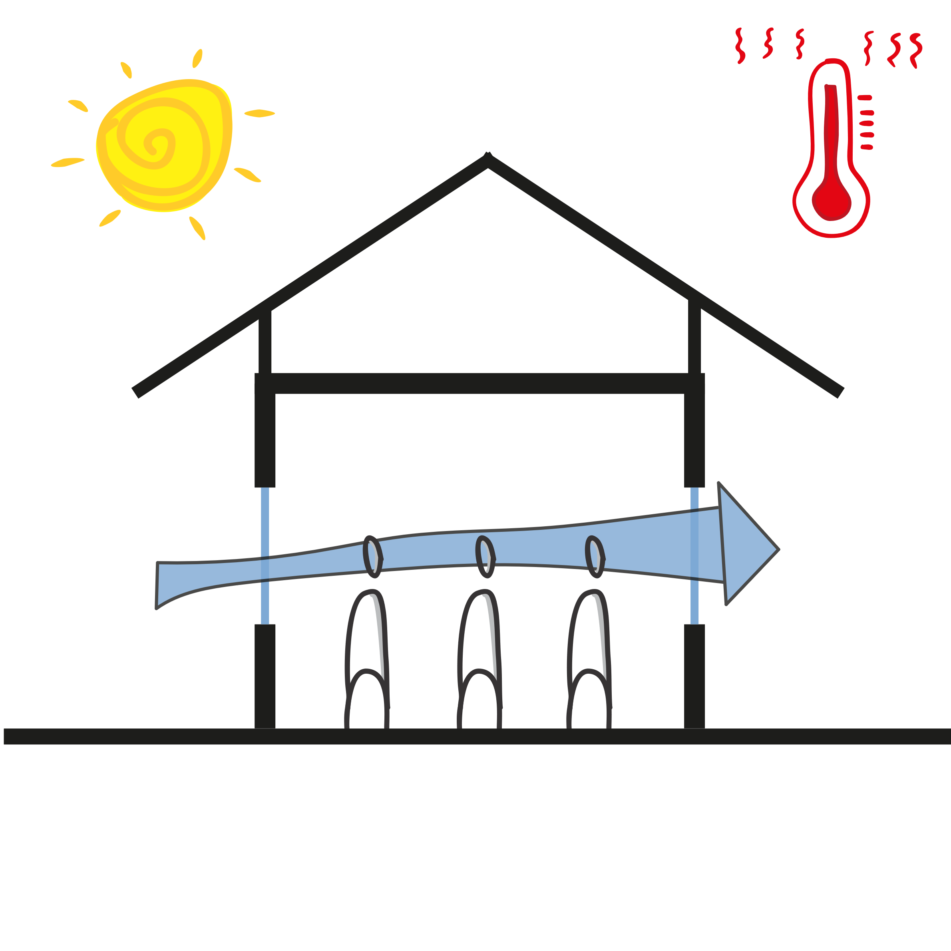
Hertz (1998) | Estimular o movimento do ar por meio do efeito chaminé. Saída do ar quente pela parte superior da cobertura. | 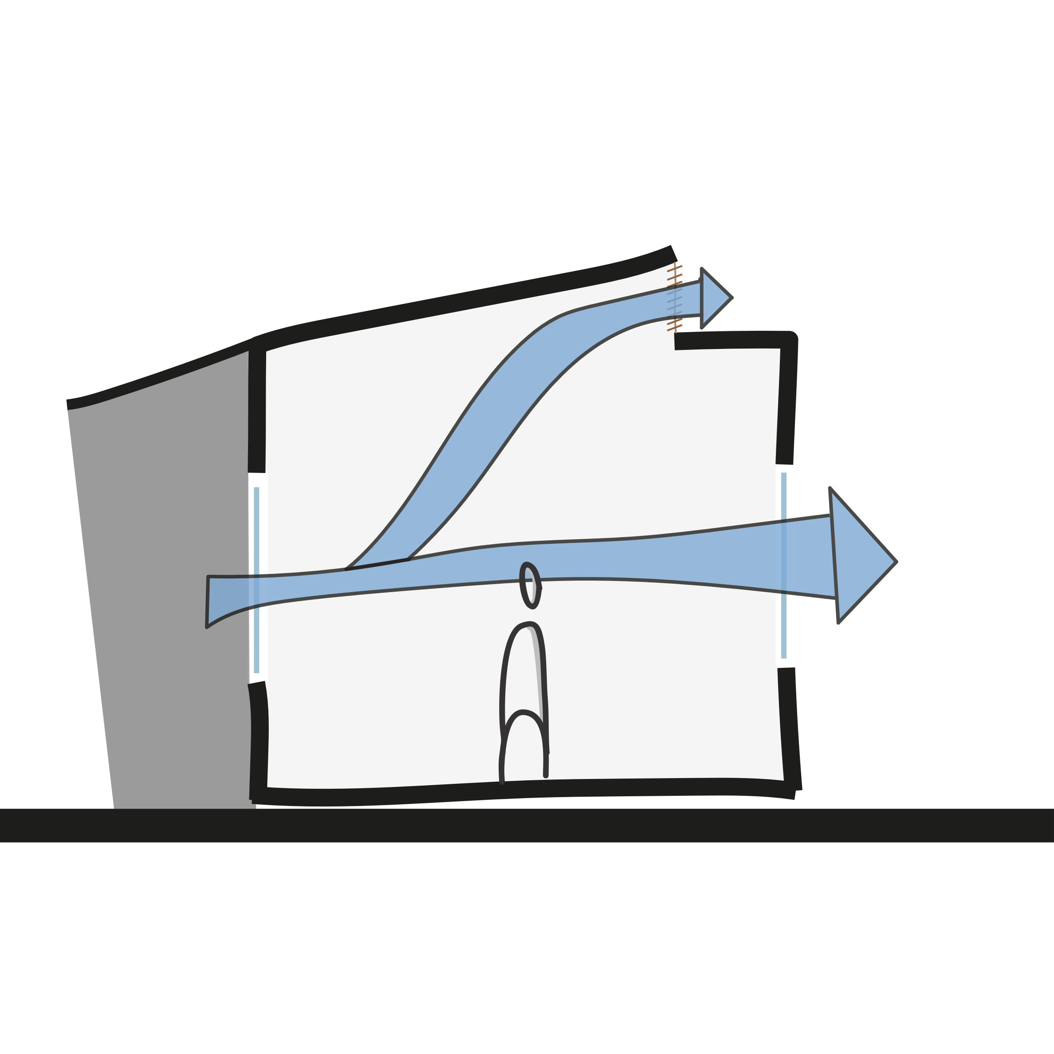
Machado et al. (1983) | Benefícios do abrir: conforto, renovação do ar, higienização do ambiente e dissipar calor. | 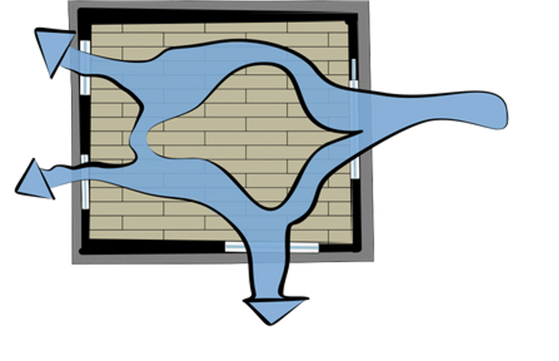
Fonte: Croquis autorais realizados pelo Grupo de pesquisa Habitar Amazônia.

- Sombra
É uma estratégia fundamental para as edificações em regiões tropicais úmidas de forma geral, é importante que se consiga um alto nível de sombra e, consequentemente, evitar a penetração de raios solares na edificação sempre que possível (CORBELLA; CÖRNER, 2017) (HERTZ, 1998), conforme disposto no Quadro 2.

Quadro 2: Estratégias de sombreamento para o clima quente e úmido
Referências | Recomendação para o clima quente e úmido | Croqui
Corbella e Corner (2017) | Uso de brises, que, para o Norte, é o horizontal e, para o Oeste, Leste e Sul, o vertical. Quando não orientados aos pontos cardeais, deve-se mesclar os tipos. | 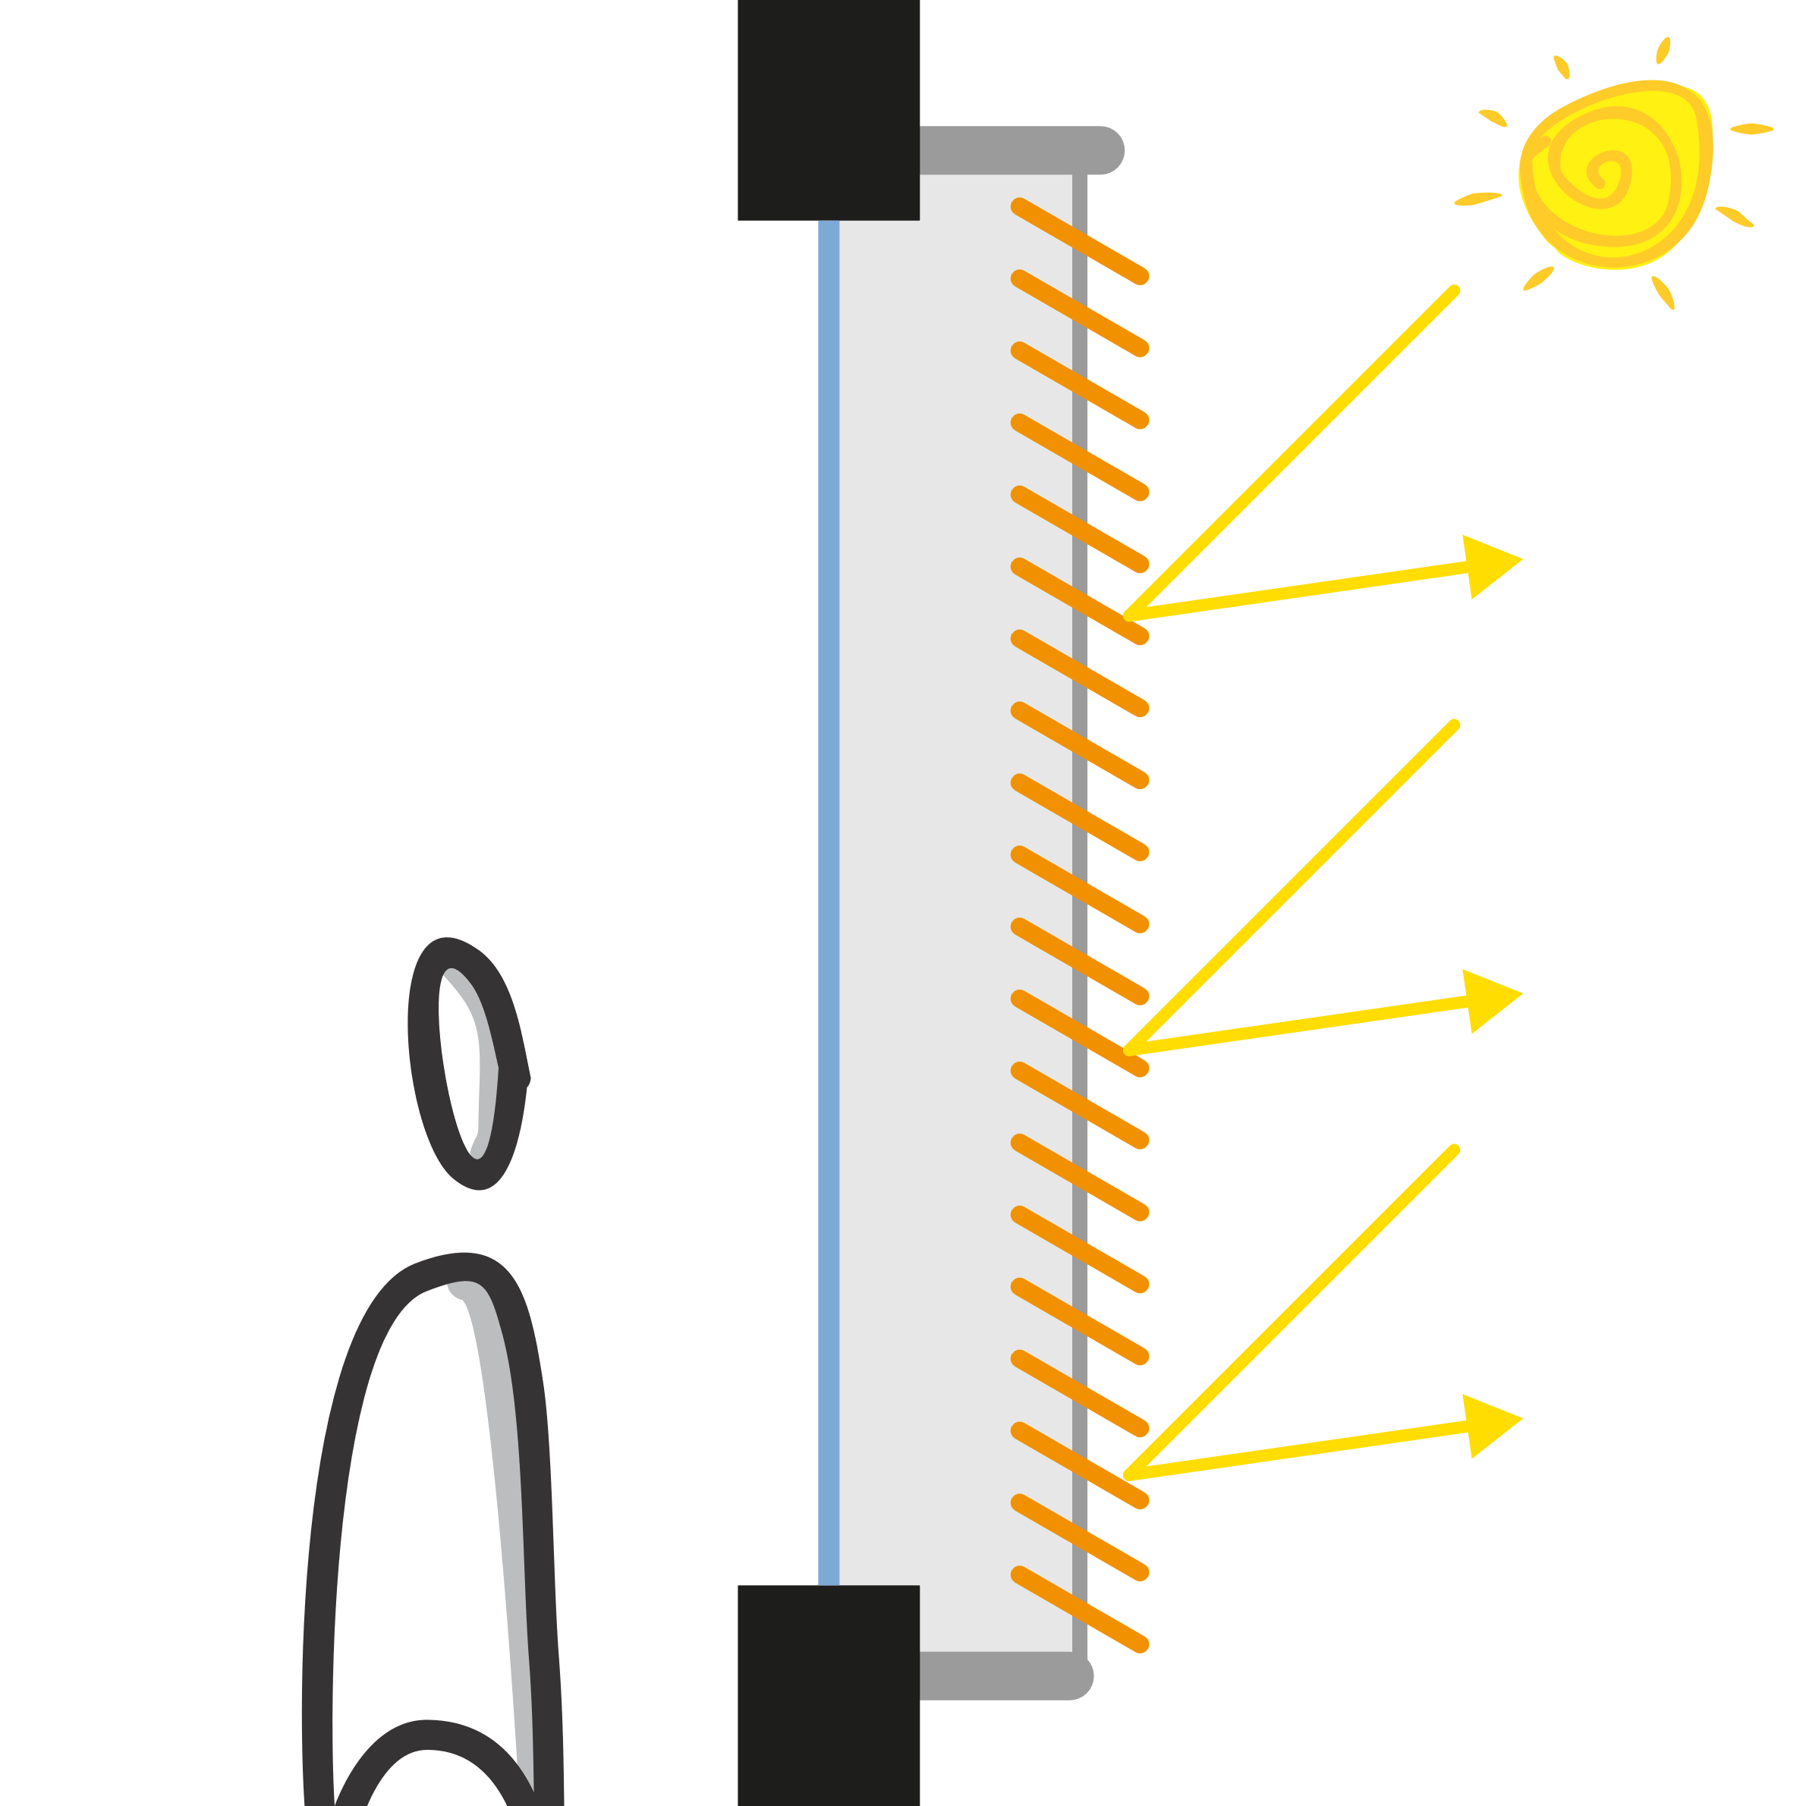
Corbella e Corner (2017) | Para regiões perto do Equador (latitudes entre 12º e -12º) e, sobretudo, para projetos em clima tropical úmido, todas as fachadas devem ser igualmente protegidas. Proteção solar em todas as aberturas envidraçadas | 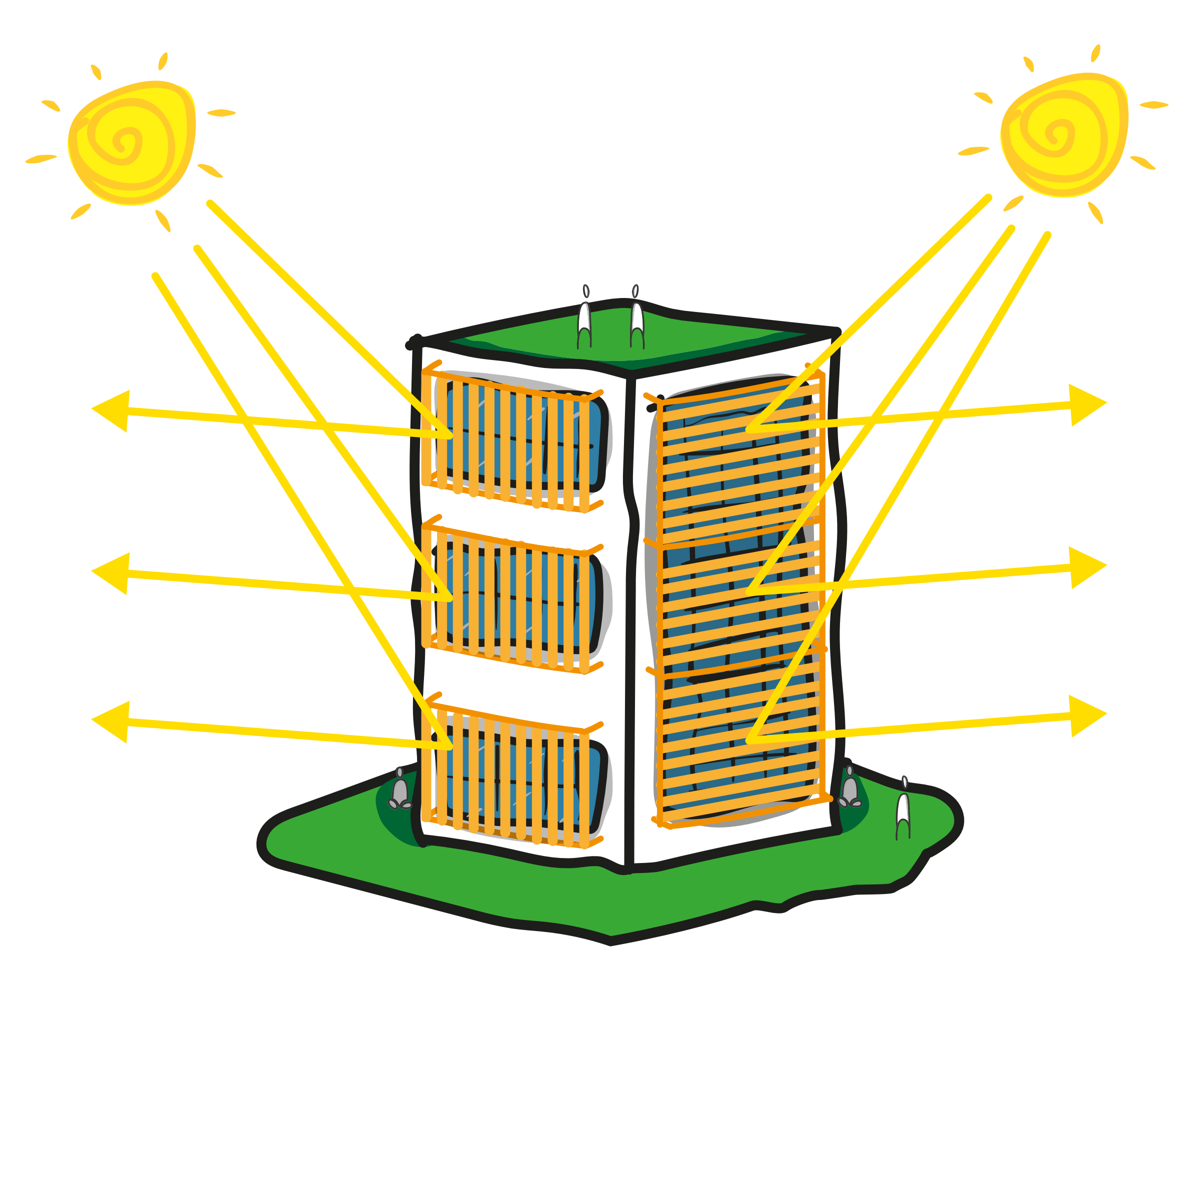
Corbella e Corner (2017) | Para sombrear paredes, recorrer à utilização de beirais avançados, varandas, marquises, jardineiras, pergolados, cobogós, etc. | 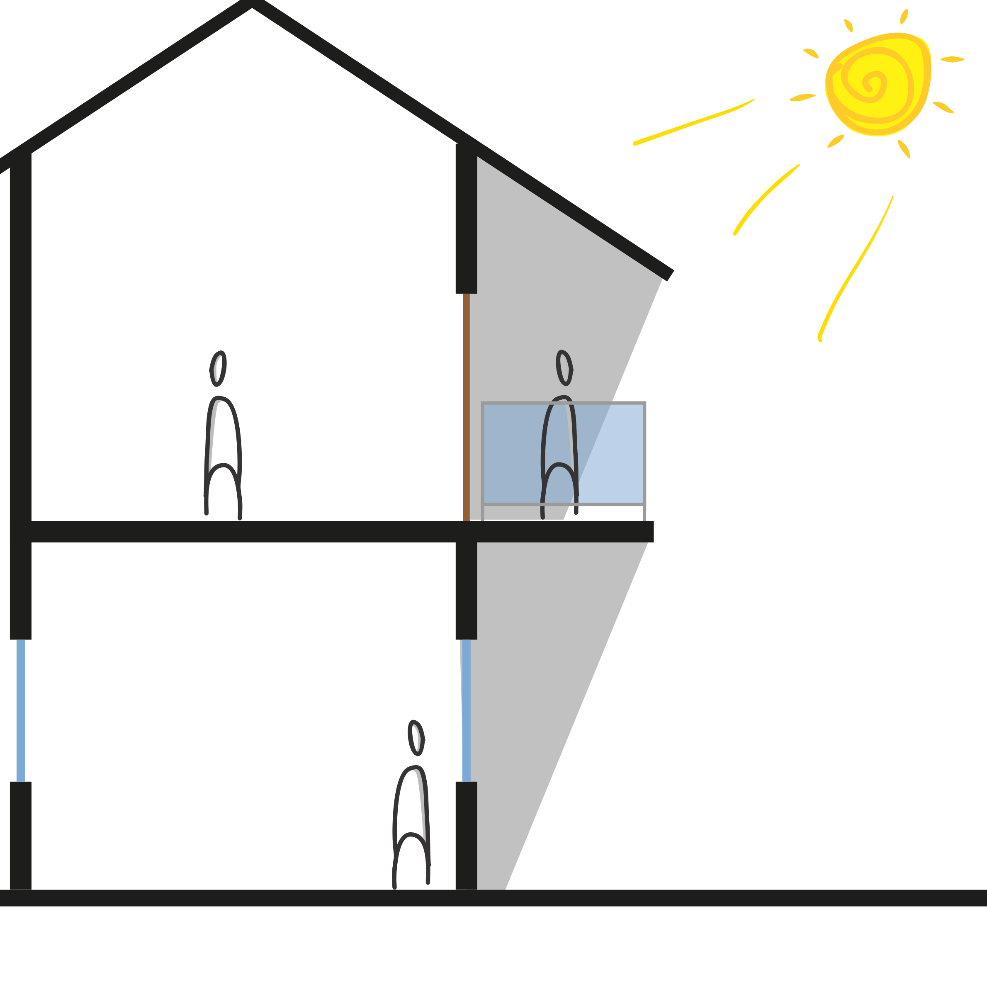
Hertz (1998) | Uso de treliças com trepadeiras (muros verdes) para sombra. Além disso, uso de trepadeiras nas paredes e nos telhados para a criação de microclima. | 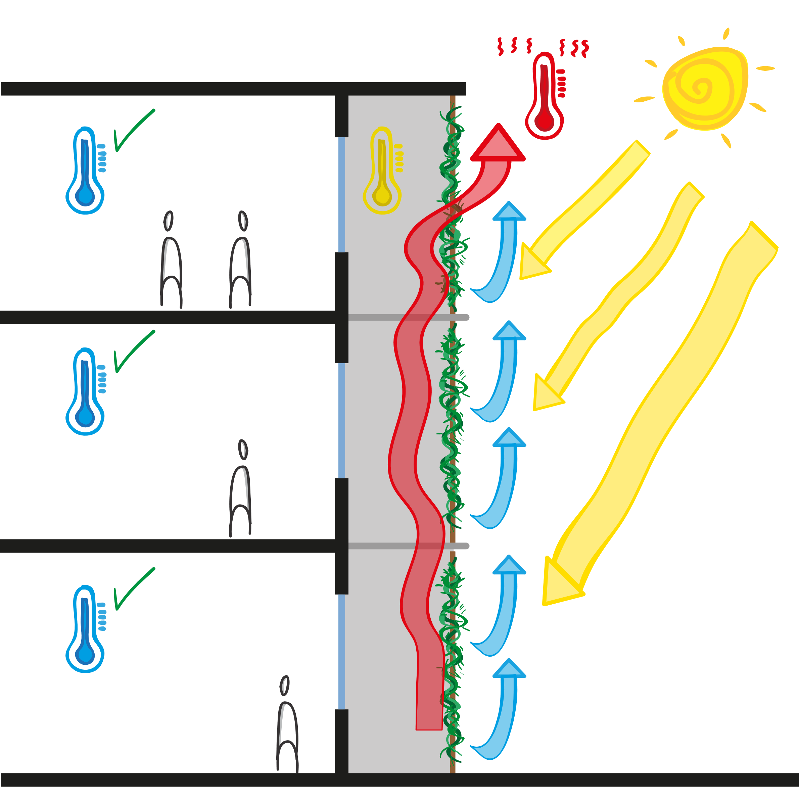
Hertz (1998) | Uso de vegetações existentes para sombrear a edificação
Machado et al. (1983) | O cobrir: Responsável em criar um ambiente seguro e agradável as pessoas que se utilizam dele. | 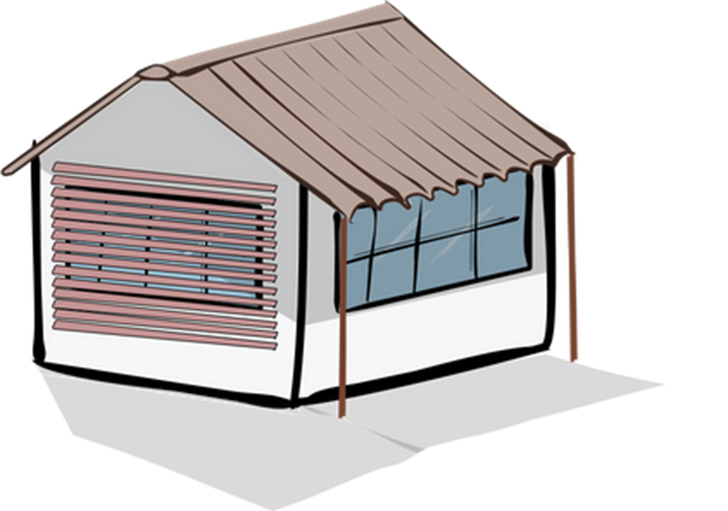
Fonte: Croquis autorais realizados pelo Grupo de pesquisa Habitar Amazônia.

- Iluminação natural
Deve ser utilizada como uma grande aliada quanto à economia de energia elétrica (COBERBELLA; CÖRNER, 2017), essa se mostra altamente recomendável, visto que é uma luz gratuita, livre de manutenções, mais confortável aos olhos e evita geração de calor pela utilização de lâmpadas (HERTZ, 1998). A seguir as recomendações conforme disposto no Quadro 3.
Quadro 3: Estratégias de iluminação natural para o clima quente e úmido
Referências | Recomendação para o clima quente e úmido | Croqui
Corbella e Corner (2017) | Redução as áreas de vidro ao estritamente necessário para prover iluminação natural. | 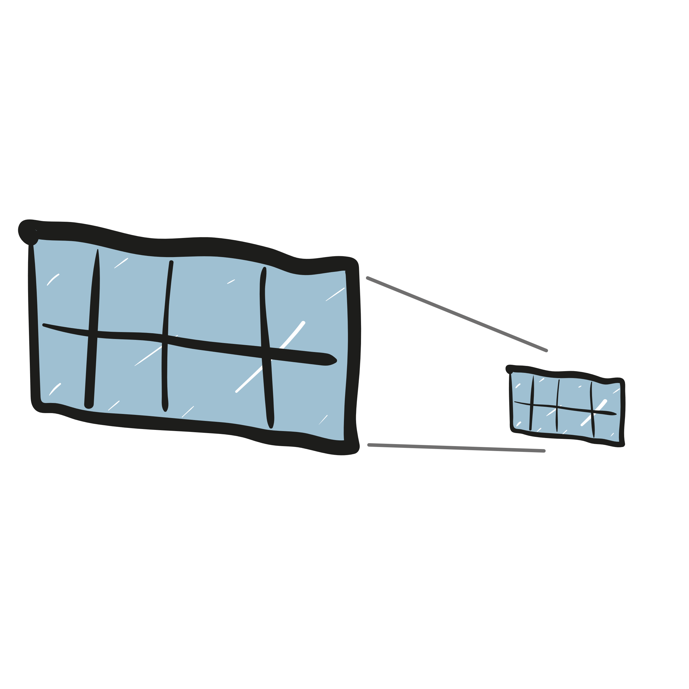
Corbella e Corner (2017) | Utilização de iluminação natural para economia expressiva no consumo de energia elétrica, além de reduzir os gastos de instalação e manutenção, promover uma iluminação mais confortável aos olhos e reduzir a geração de calor.
Corbella e Corner (2017) | Redução da área de janelas, quando estas não têm a função de comunicação visual com o exterior, assim como colocá-las na parte superior da parede para melhorar a distribuição de iluminação natural. | 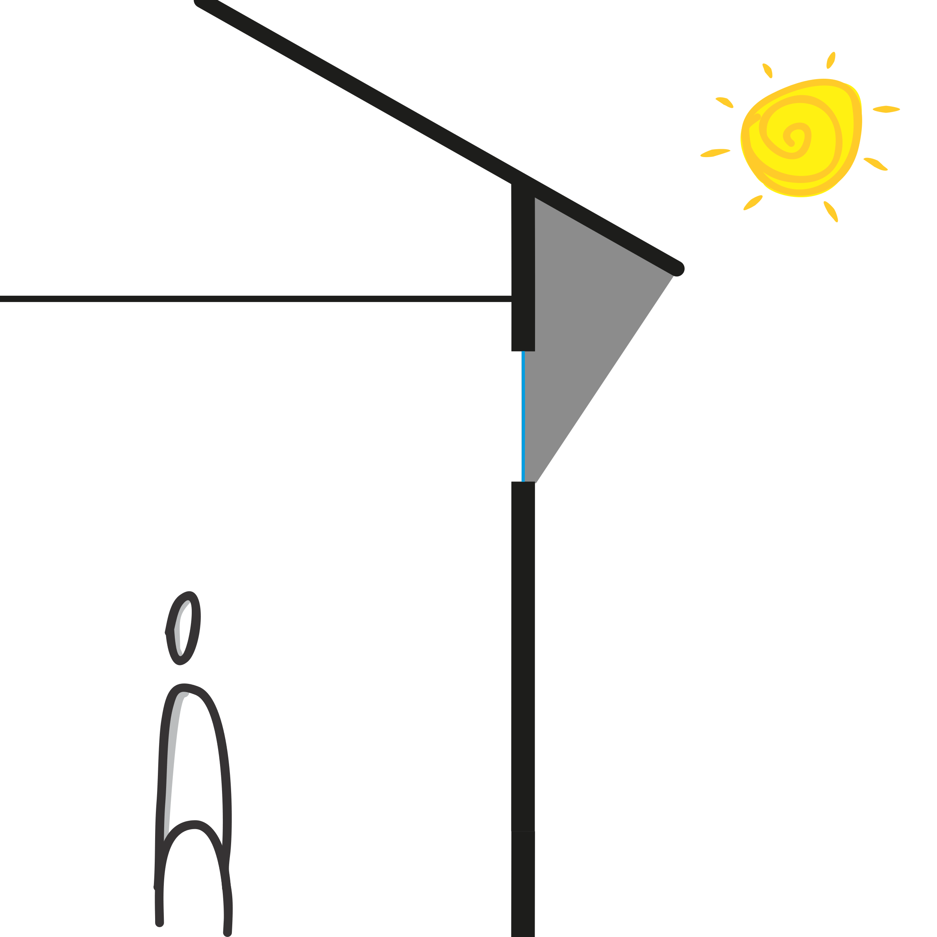
Hertz (1998) | Uso de prateleiras de luz, protege a maior parte da janela, aproveita-se a iluminação natural. Recomenda-se que essa técnica seja utilizada principalmente nas fachadas Norte e Sul. | 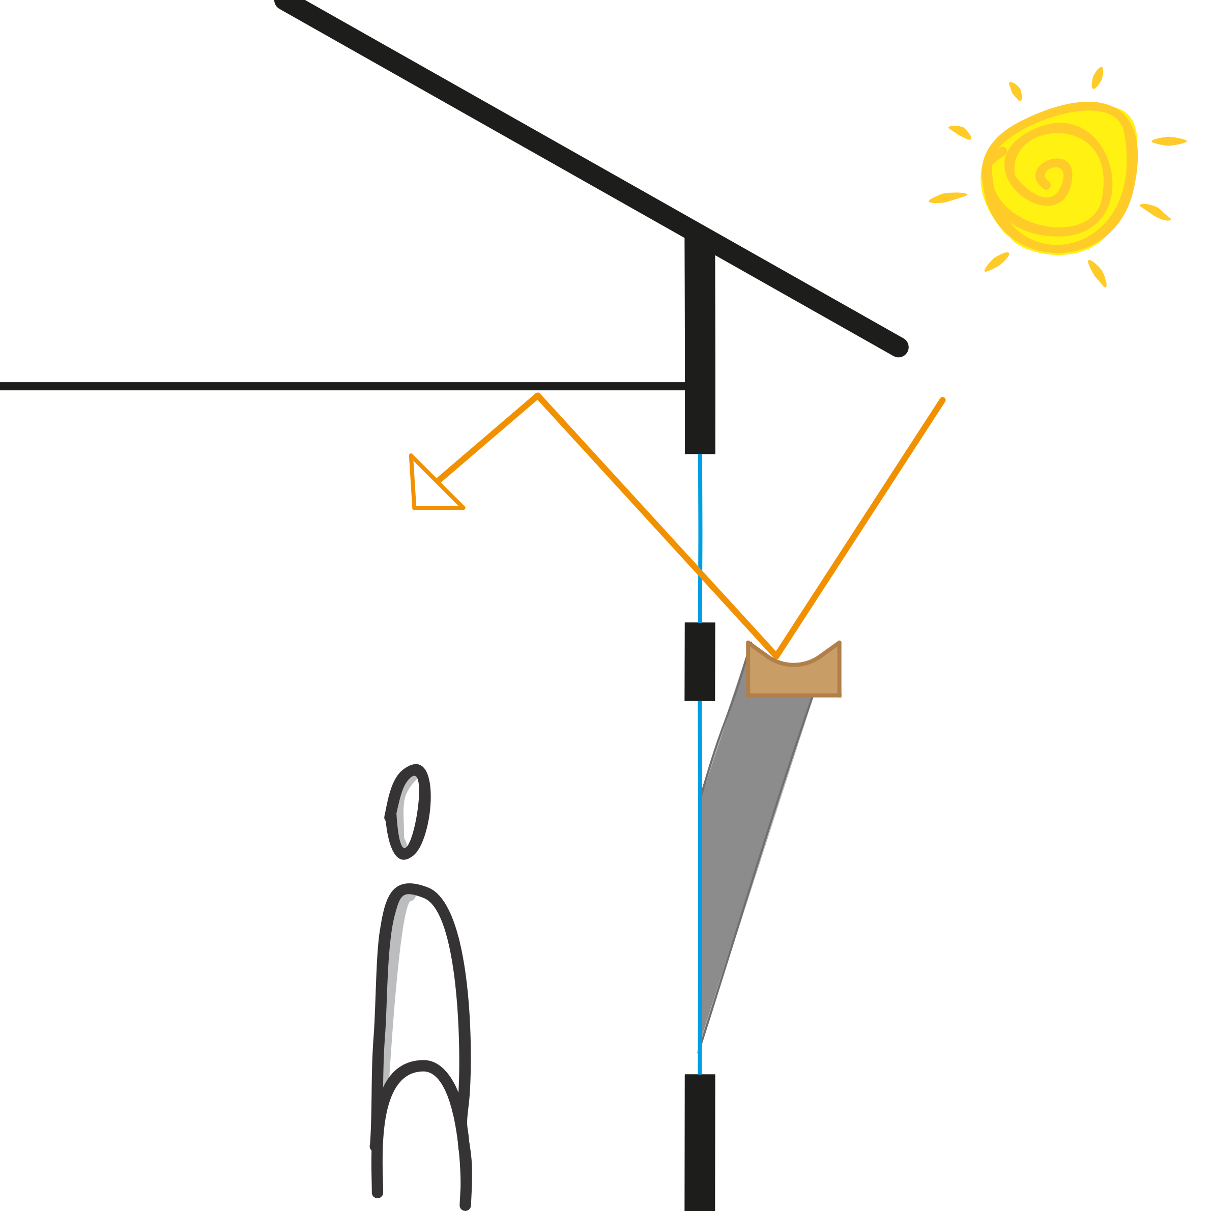
Machado et al. (1983) | Precaução da radiação solar direta e difusa, e luminosidade excessiva.
Fonte: Croquis autorais realizados pelo Grupo de pesquisa Habitar Amazônia.

- Entorno
O entorno contribui para a estabilização do microclima e para redução de temperaturas extremas (HERTZ, 1998), o entorno pode auxiliar fortemente o conforto ambiental da edificação por meio de áreas não pavimentadas, vegetações e outros recursos, conforme disposto no Quadro 4.

Quadro 4: Estratégias de entorno para o clima quente e úmido
Referências | Recomendação para o clima quente e úmido | Croqui
Corbella e Corner (2017) | Plantio de árvores sombreando as fachadas e o entorno de forma a resfriar as brisas que por elas passam antes de atingir a edificação e diminuírem o ofuscamento causado pela insolação. | 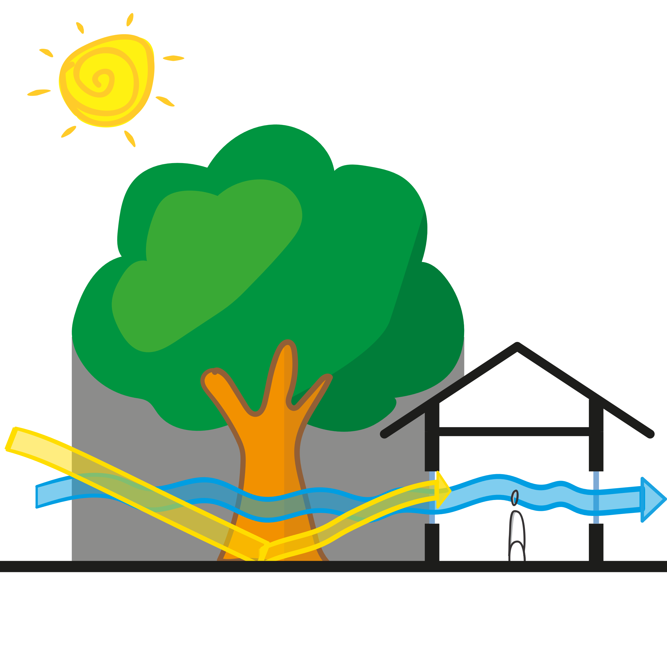
Corbella e Corner (2017) | Criação de jardins (gramados), evitando excesso de pavimentações com materiais que absorvam muito calor e/ou com alta reflexão da radiação solar. Isso se mostra importante para reduzir a temperatura local e evitar a radiação de calor noturna, que aquece as brisas que entram na edificação. | 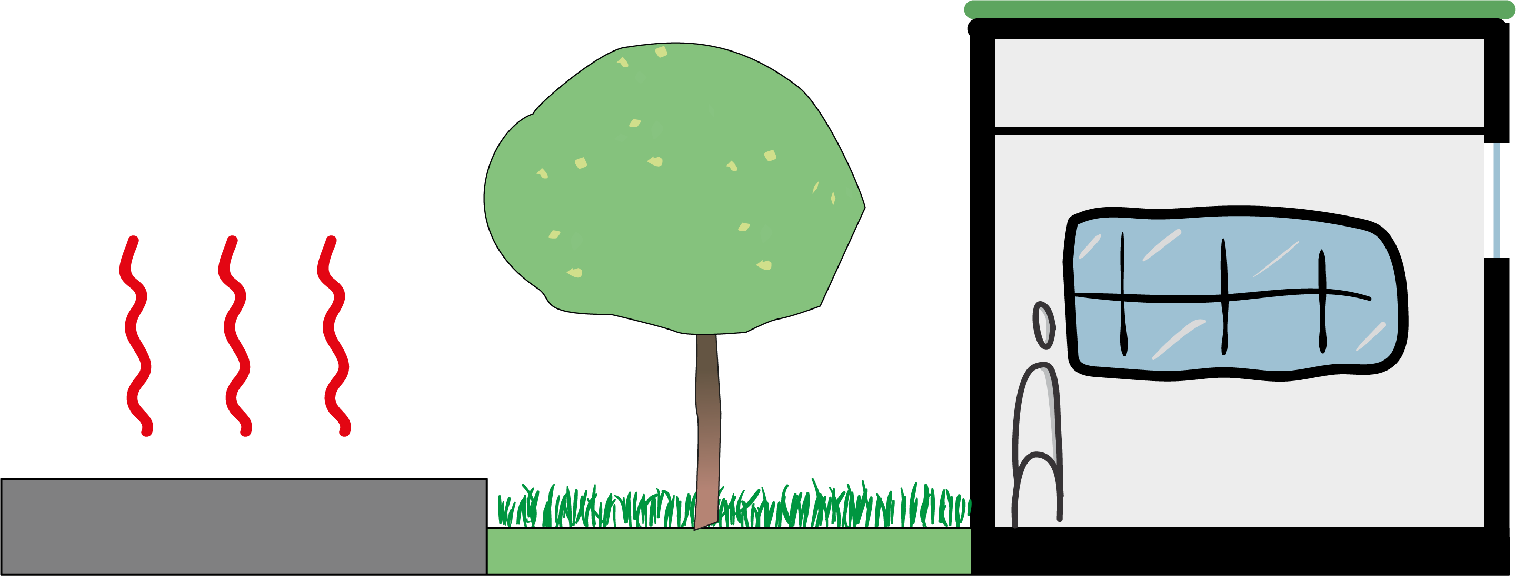
Hertz (1998) | Mais grama e árvores, mais fresco o ar. Mas as suas localizações devem ser pensadas considerando a ventilação | 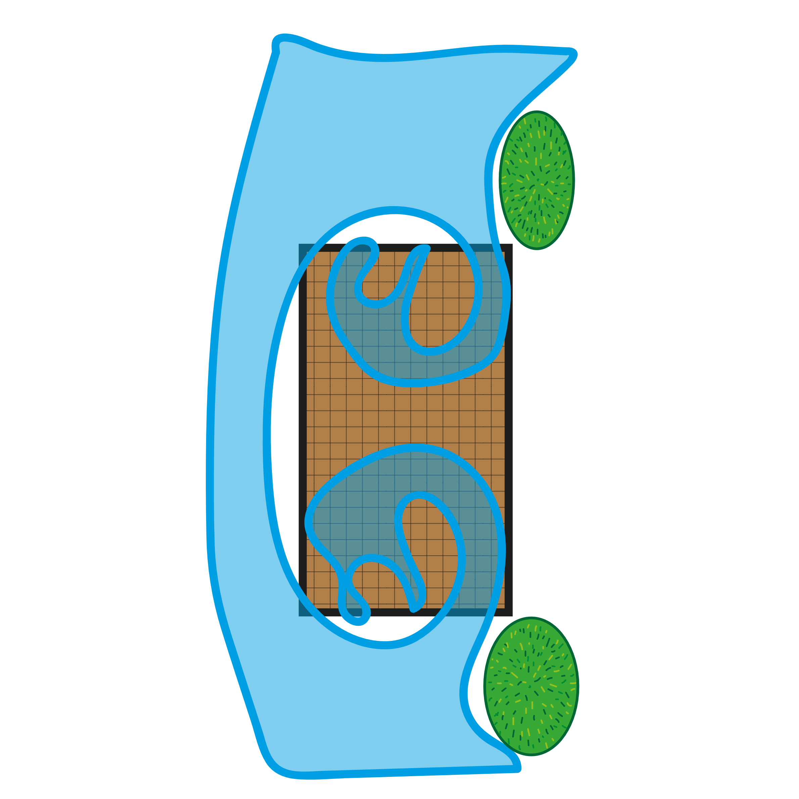
Machado et al. (1983) | O plantar: é impossível pensar em construir na região úmida, afastado, isolado da vegetação. Na vegetação é necessário conhecer o crescimento, forma, período de folhagem e desfolhagem e floração.
Fonte: Croquis autorais realizados pelo Grupo de pesquisa Habitar Amazônia.

- Orientação e Volumetria
Considera fatores como vento, radiação solar, vista, necessidade de privacidade, controle de ruído, perfil de ocupação dos ambientes, fachadas com maior incidência, entre outros aspectos (CORBELLA; CÖRNER, 2017; HERTZ, 1998), a orientação e a volumetria da edificação se mostram primordiais para uma concepção bioclimática da edificação, conforme disposto no Quadro 5.
Quadro 5: Estratégias de orientação e volumetria para o clima quente e úmido
Referências | Recomendação para o clima quente e úmido | Croqui
Corbella e Corner (2017) | Sendo as fachadas Leste e Oeste as que mais recebem sol durante todo o ano e a fachada Norte a que mais recebe insolação no inverno, recomenda-se colocar seu eixo longitudinal paralelo ao eixo Leste-Oeste | 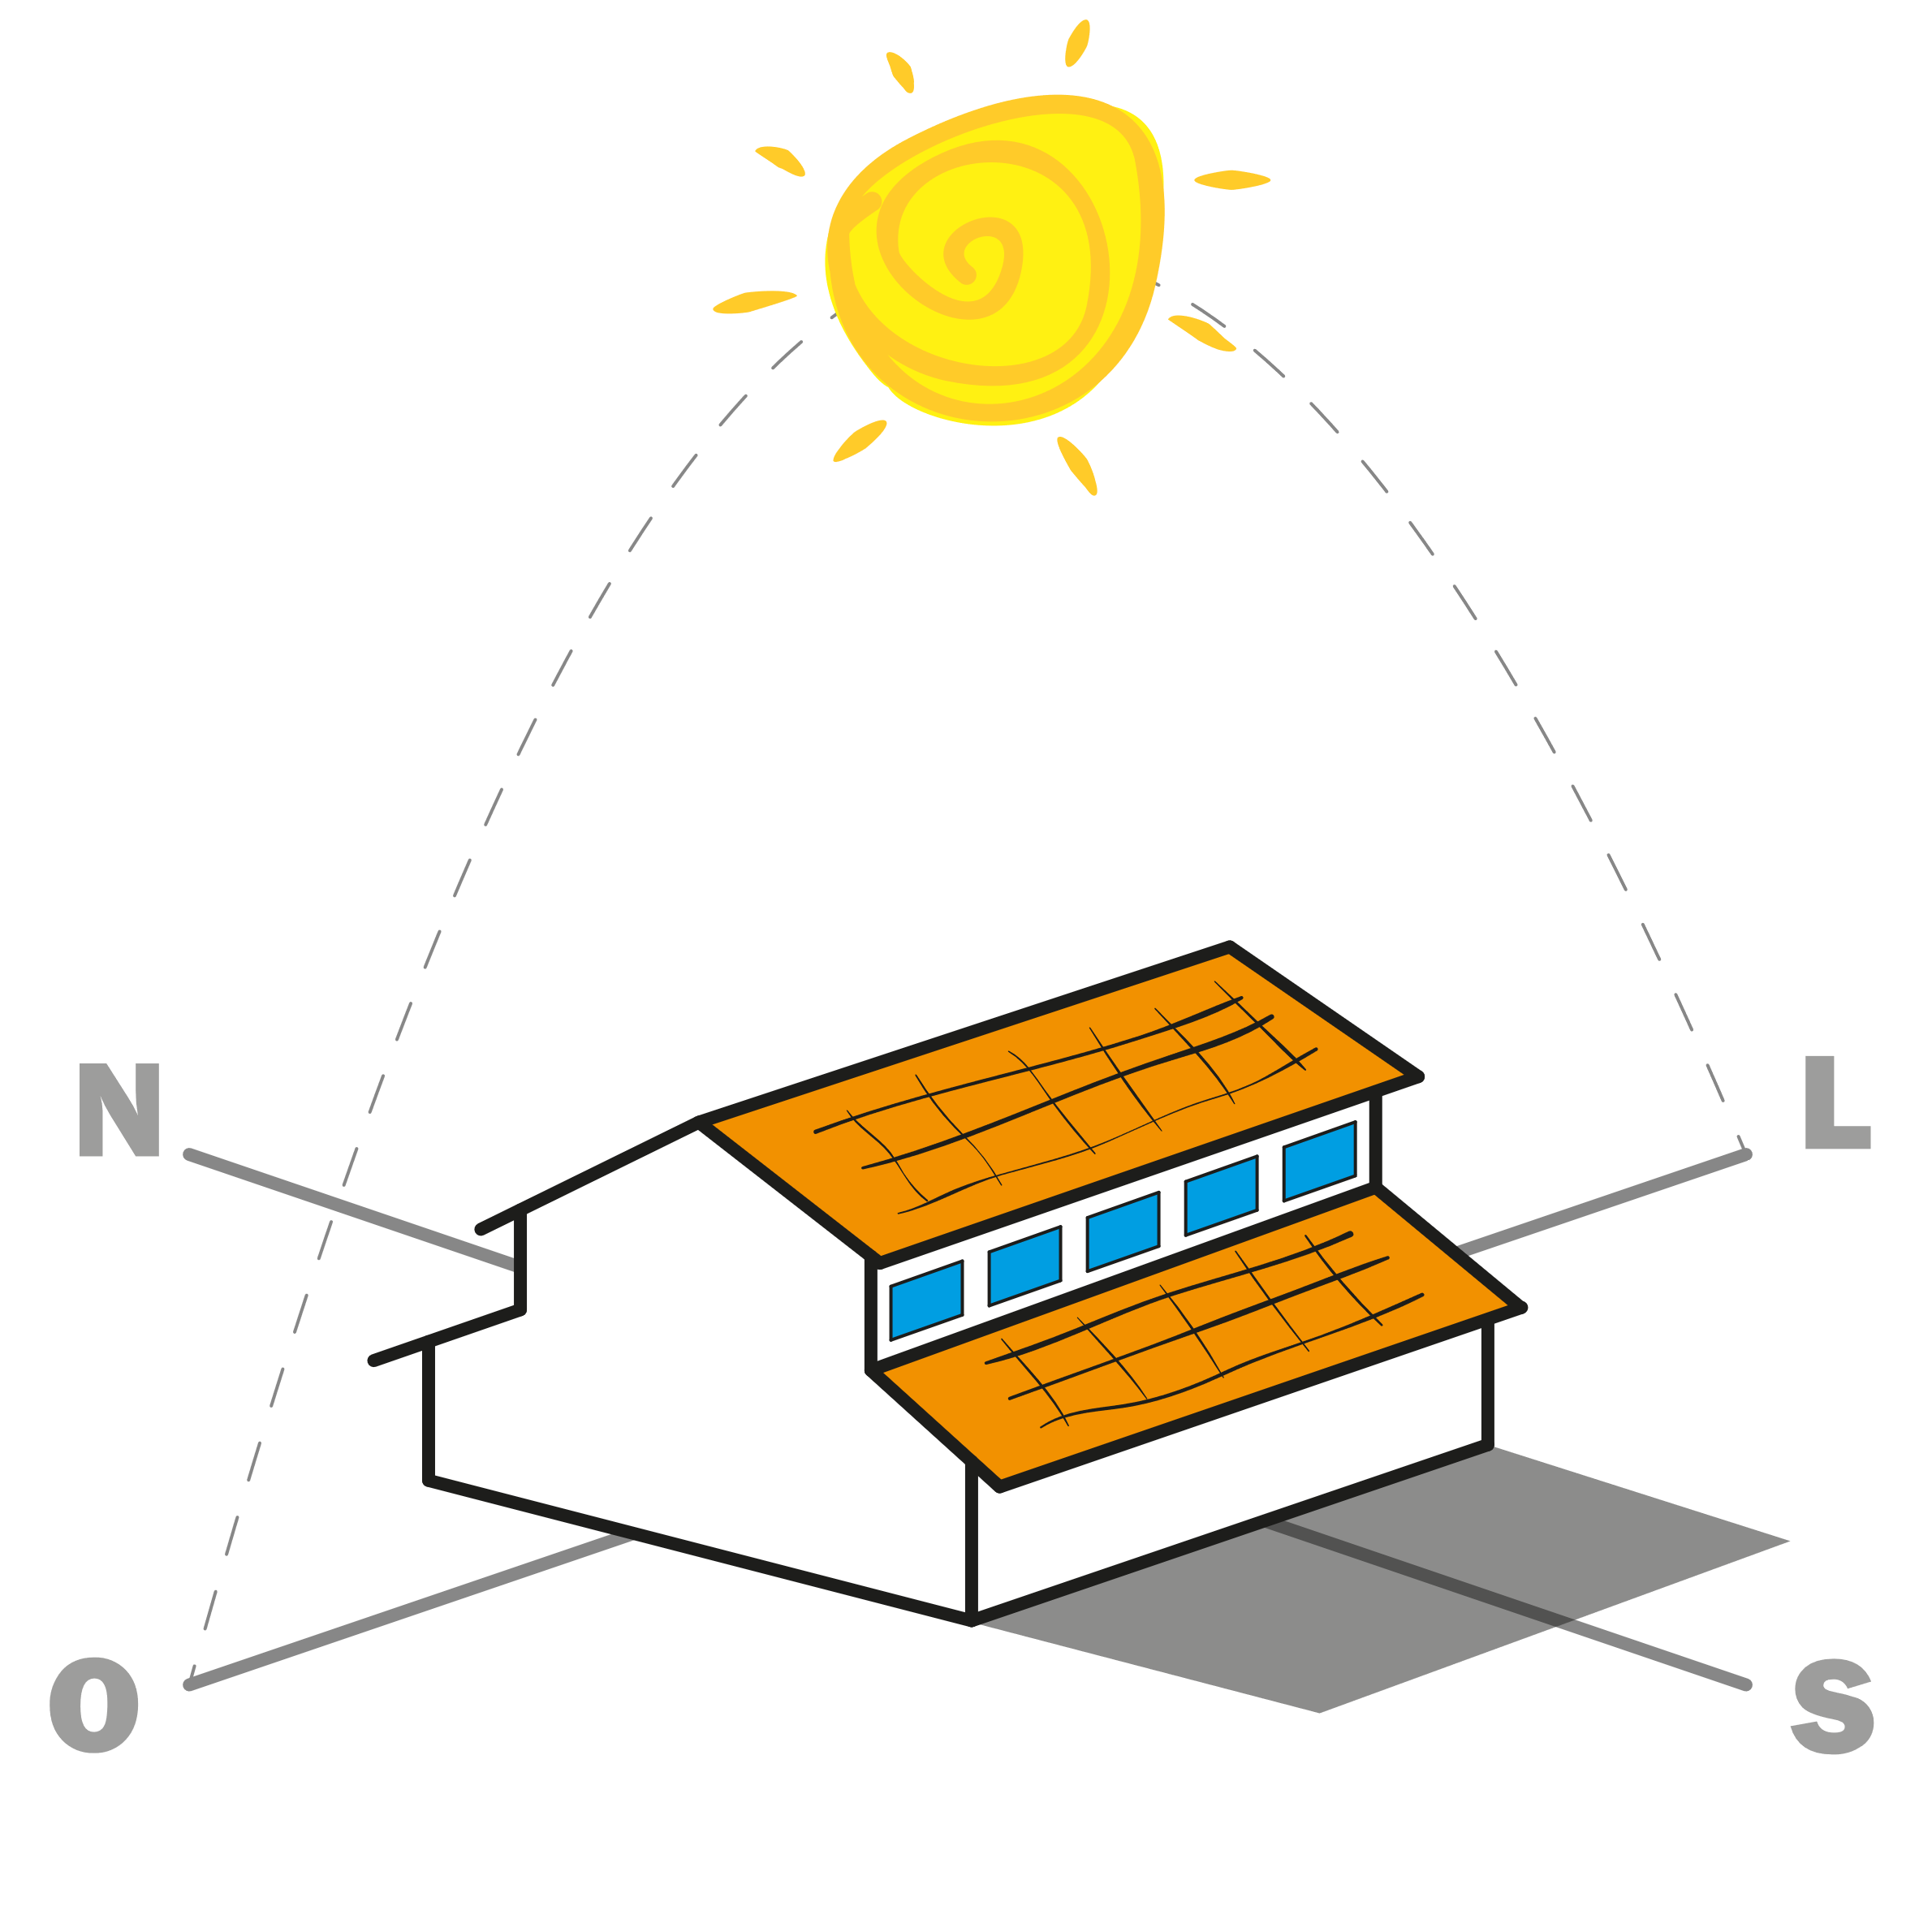
Corbella e Corner (2017) | Para edificações não climatizadas, recomenda-se que seja menos compacta, permeável à circulação do ar, com saliências e reentrâncias, criando áreas sombreadas, aproveitando e distribuindo os ventos e usufruindo da luz natural. | 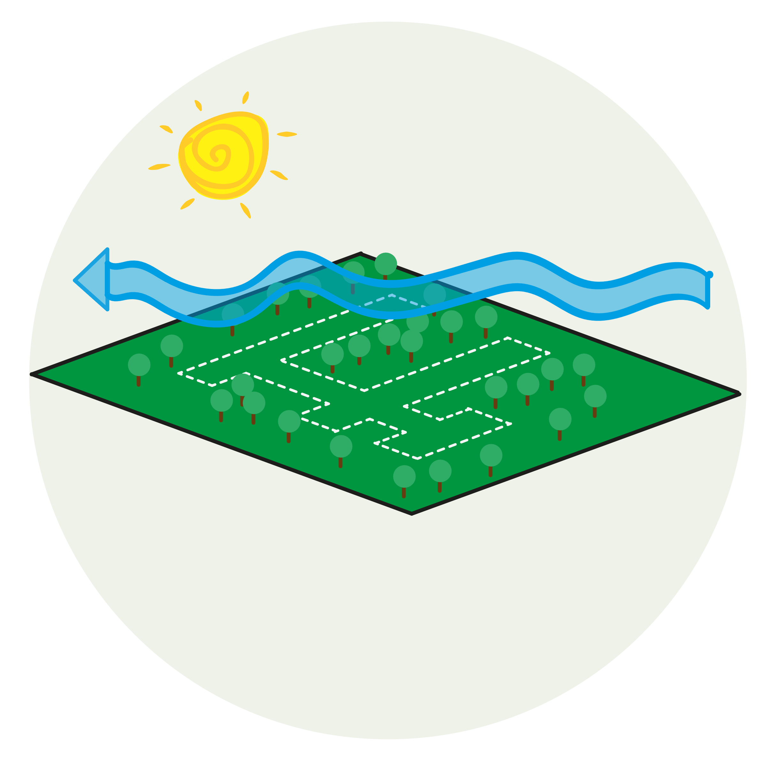
Hertz (1998) | Recomenda-se posicionar os ambientes de longa permanência (quarto) na fachada Leste e os de curta permanência na fachada Oeste (banheiros, adegas, áreas de serviço, etc.) | 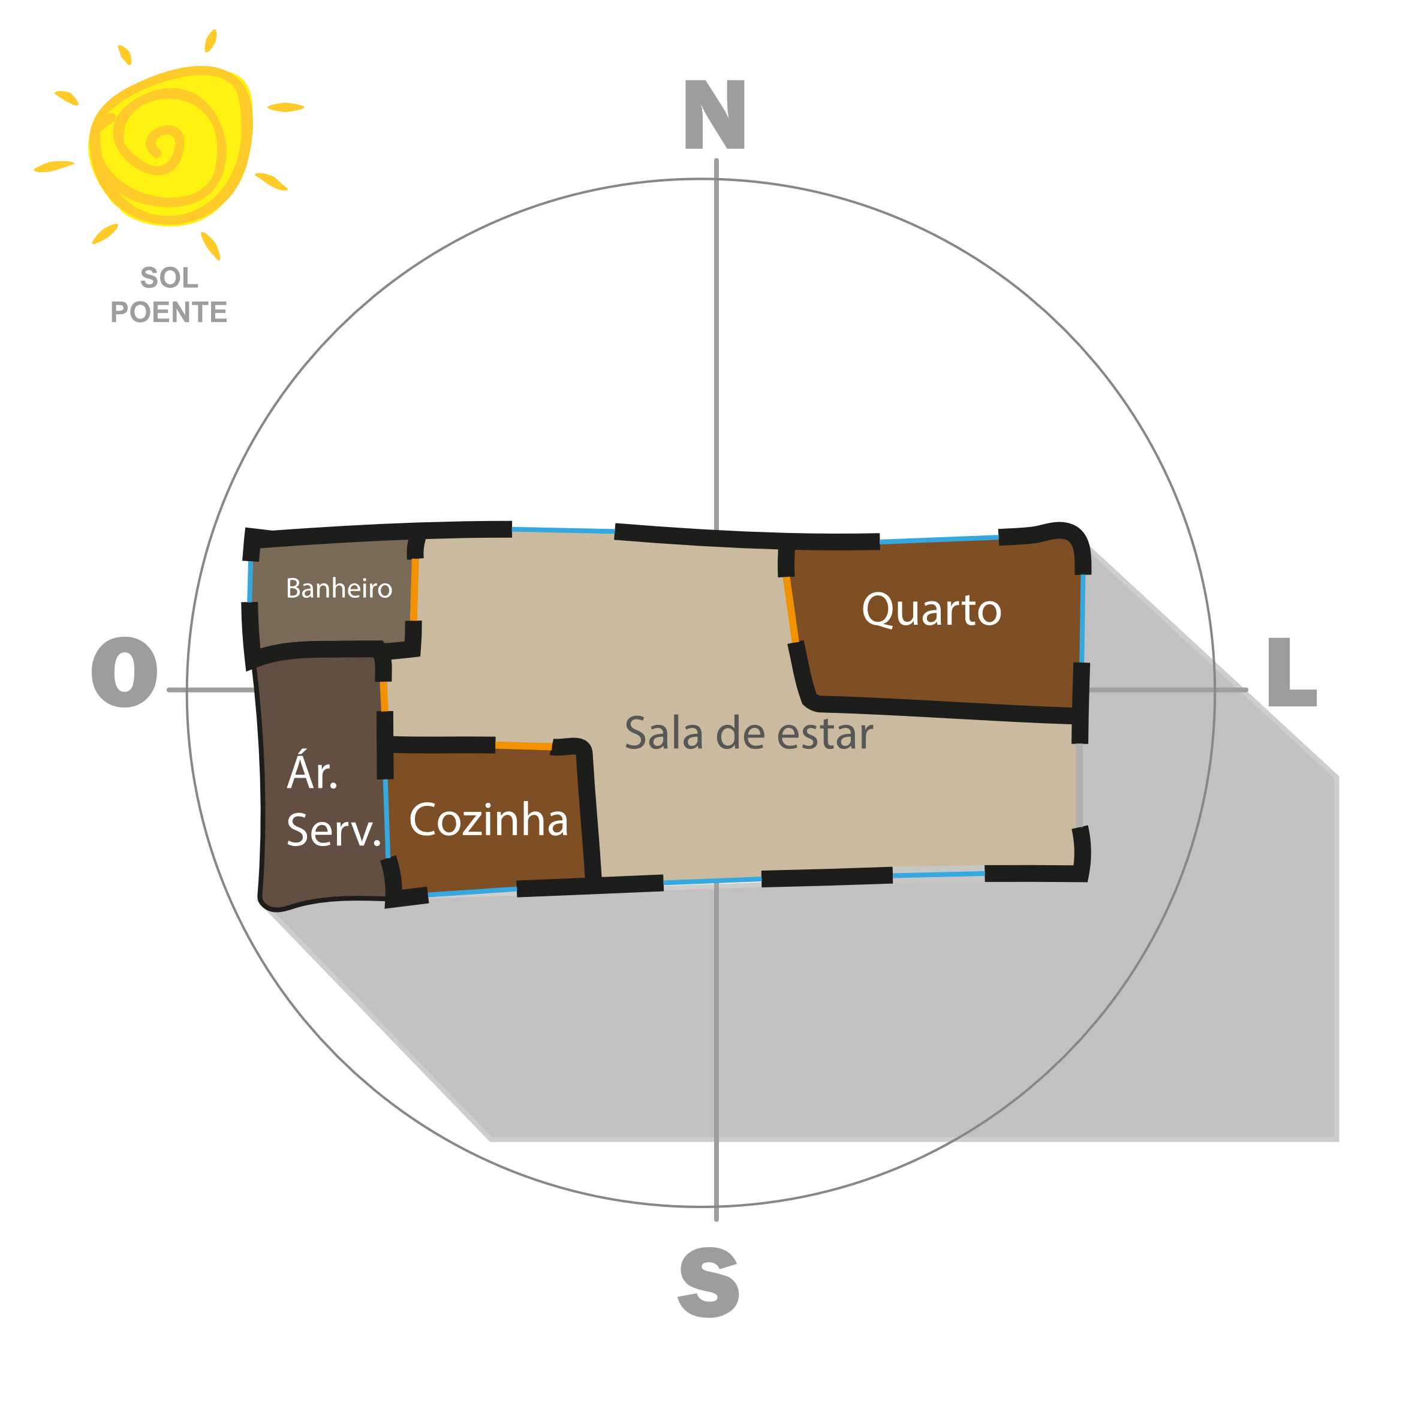
Machado et al. (1983) | O implantar: relacionado com a natureza, a forma e a cobertura do sol. Floresta: onde geralmente é terra firme e várzea: a maneira pela qual a vegetação se fixa ao solo através de raízes aéreas, ou mesmo flutuante, sugere o assentamento da habitação. | 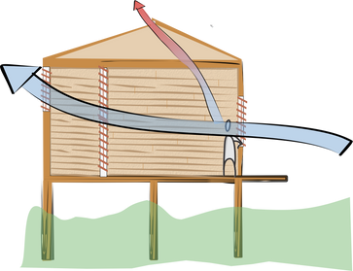
Fonte: Croquis autorais realizados pelo Grupo de pesquisa Habitar Amazônia.

- Paredes e coberturas
Está diretamente relacionada com a materialidade da edificação, essas devem estar alinhadas com a concepção bioclimática. Para isso, as propriedades termo físicas como inércia térmica e absortância tanto de paredes quanto de coberturas devem estar sempre em vista quando da concepção arquitetônica (CORBELLA; CÖRNER, 2017), conforme disposto no Quadro 6.

Quadro 6: Estratégias de paredes e coberturas para o clima quente e úmido
Referências | Recomendação para o clima quente e úmido | Croqui
Corbella e Corner (2017) | Para demandas de espaços com grande inércia térmica como edificações climatizadas, podem ser utilizados blocos cerâmicos furados, blocos de adobe, blocos de concreto celular e isopor. | 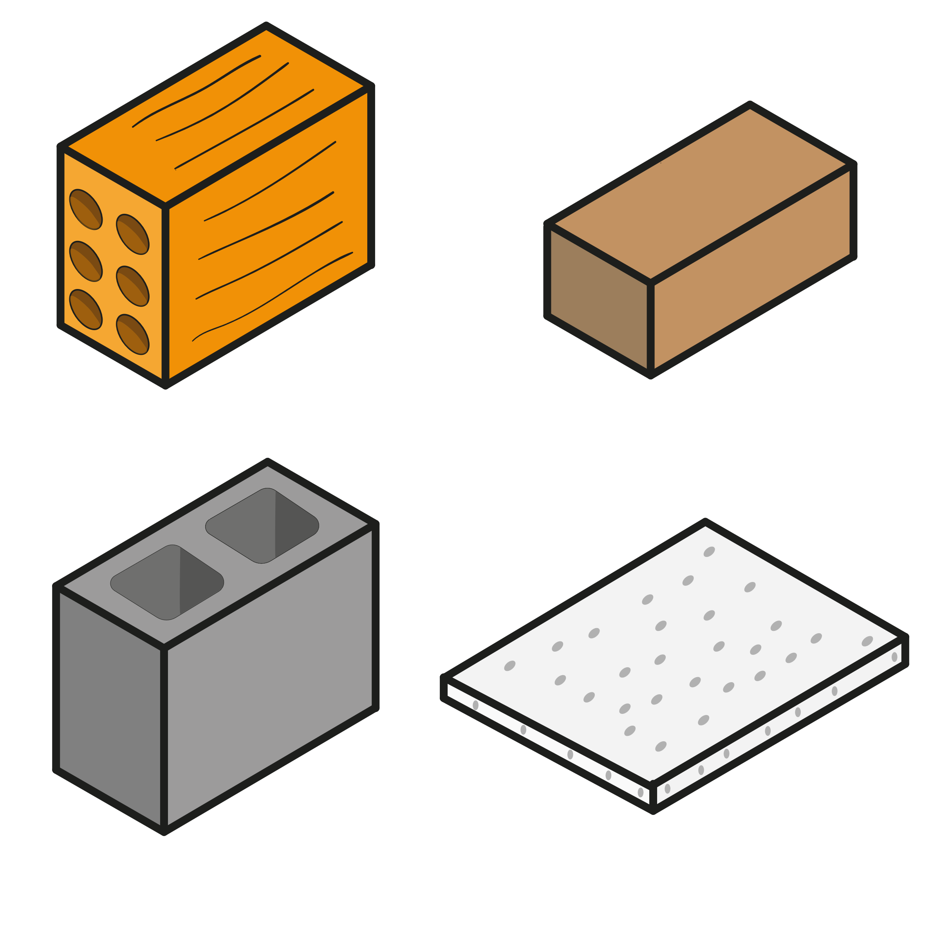
Corbella e Corner (2017) | Tratamento das paredes mais ensolaradas por meio de, por exemplo, paredes duplas. | 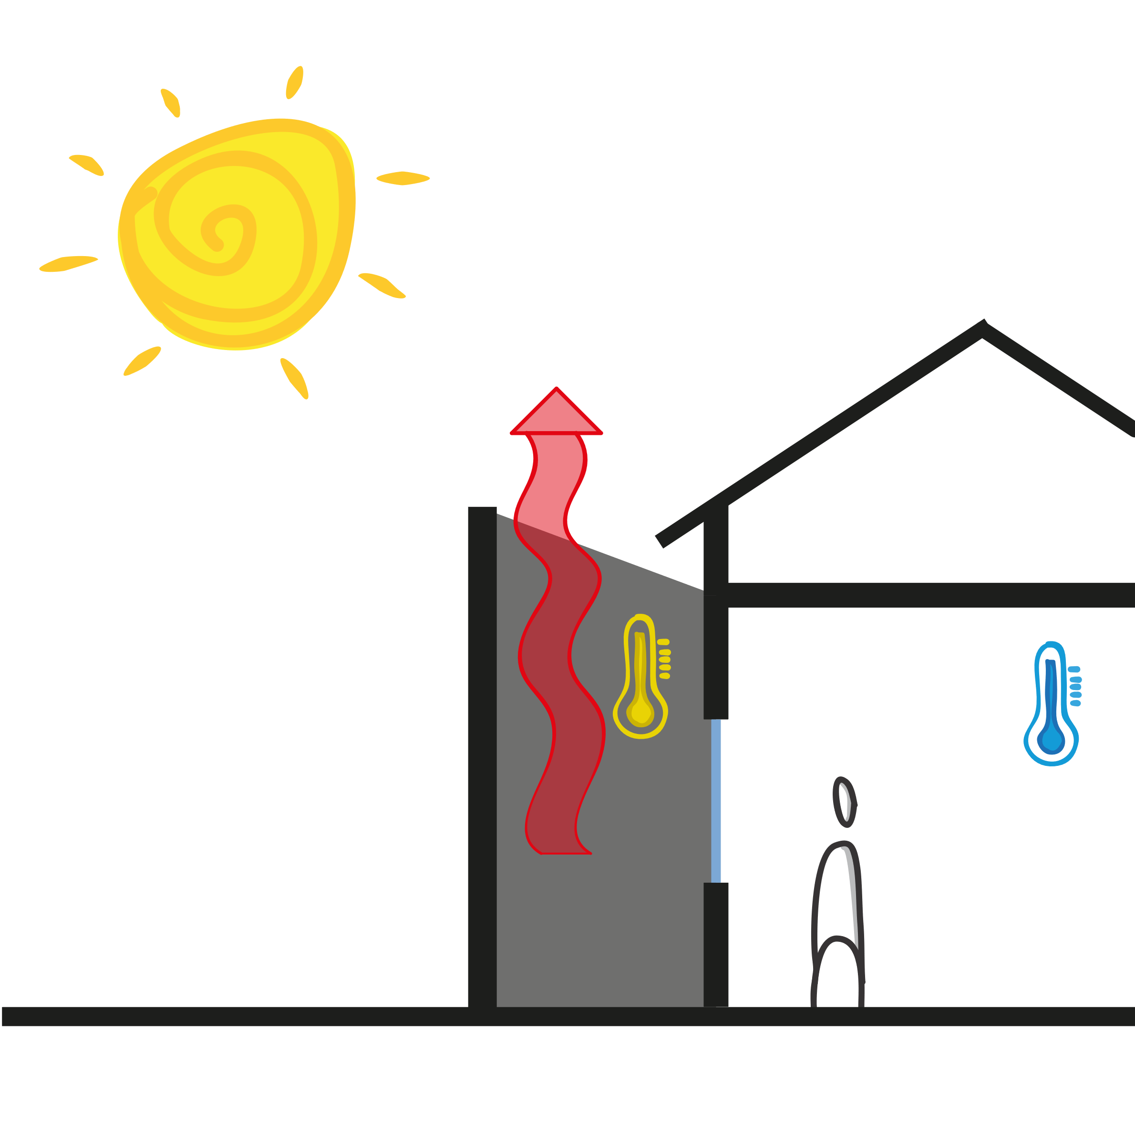
Hertz (1998) | Devido ao alto índice de radiação, o ganho de calor pelo telhado deve ser controlado, principalmente em construções mais baixas. Isso pode ser obtido por meio da ventilação do telhado e do teto. O telhado duplo, por exemplo, funciona para esse tipo de situação. Além dele, telhados com câmaras de ar ventilados também funcionam. | 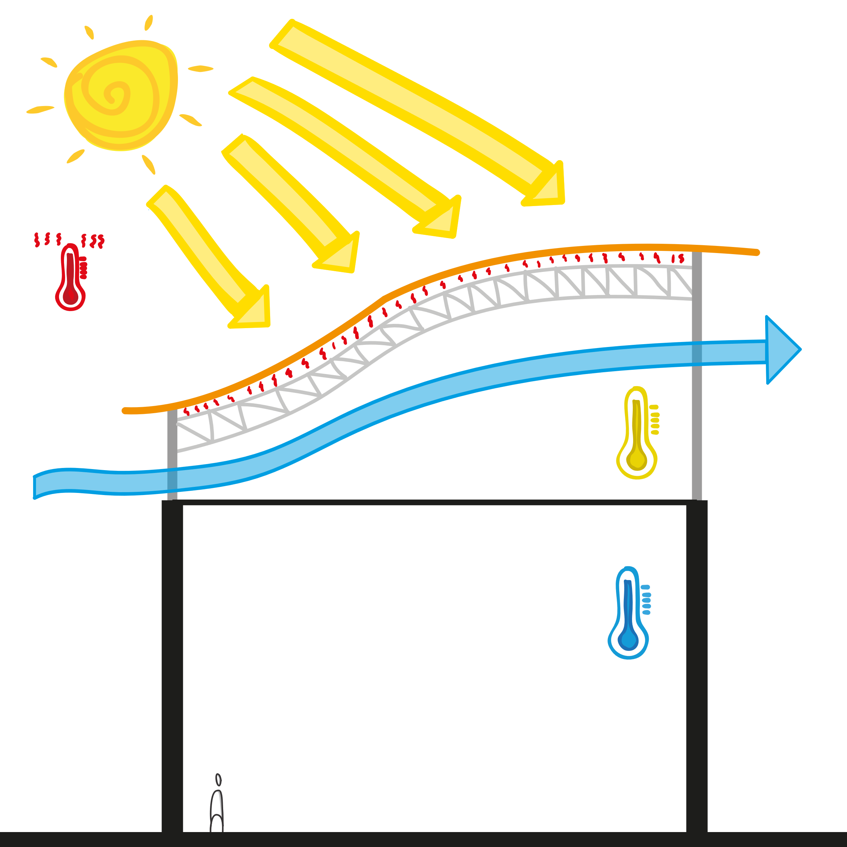
Machado et al. (1983) | O implantar: relacionado com a natureza, a forma e a cobertura do sol. Floresta: onde geralmente é terra firme e várzea: a maneira pela qual a vegetação se fixa ao solo através de raízes aéreas, ou mesmo flutuante, sugere o assentamento da habitação.
Fonte: Grupo de pesquisa Habitar Amazônia.
- Materiais
Considerar a cor da edificação e as propriedades termo físicas de vedações (paredes e coberturas), pois traduzem em menores valores de captação de radiação solar, favorecendo naturalmente o desempenho térmico especialmente no verão. No Quadro 7 a seguir sugere-se as principais estratégias sobre a utilização de matérias em clima quente e úmido.

Quadro 7: Estratégias de materiais paredes e coberturas para o clima quente e úmido
Referências | Recomendação para o clima quente e úmido | Croqui
Corbella e Corner (2017) | Utilizar cores claras para os revestimentos externos, pois as cores mais claras (próximas ao branco) absorvem uma quantidade menor de radiação solar (entre 20 e 40% do total incidente), enquanto as cores escuras (próximas ao preto) chegam a absorver perto de 90% da mesma radiação. | 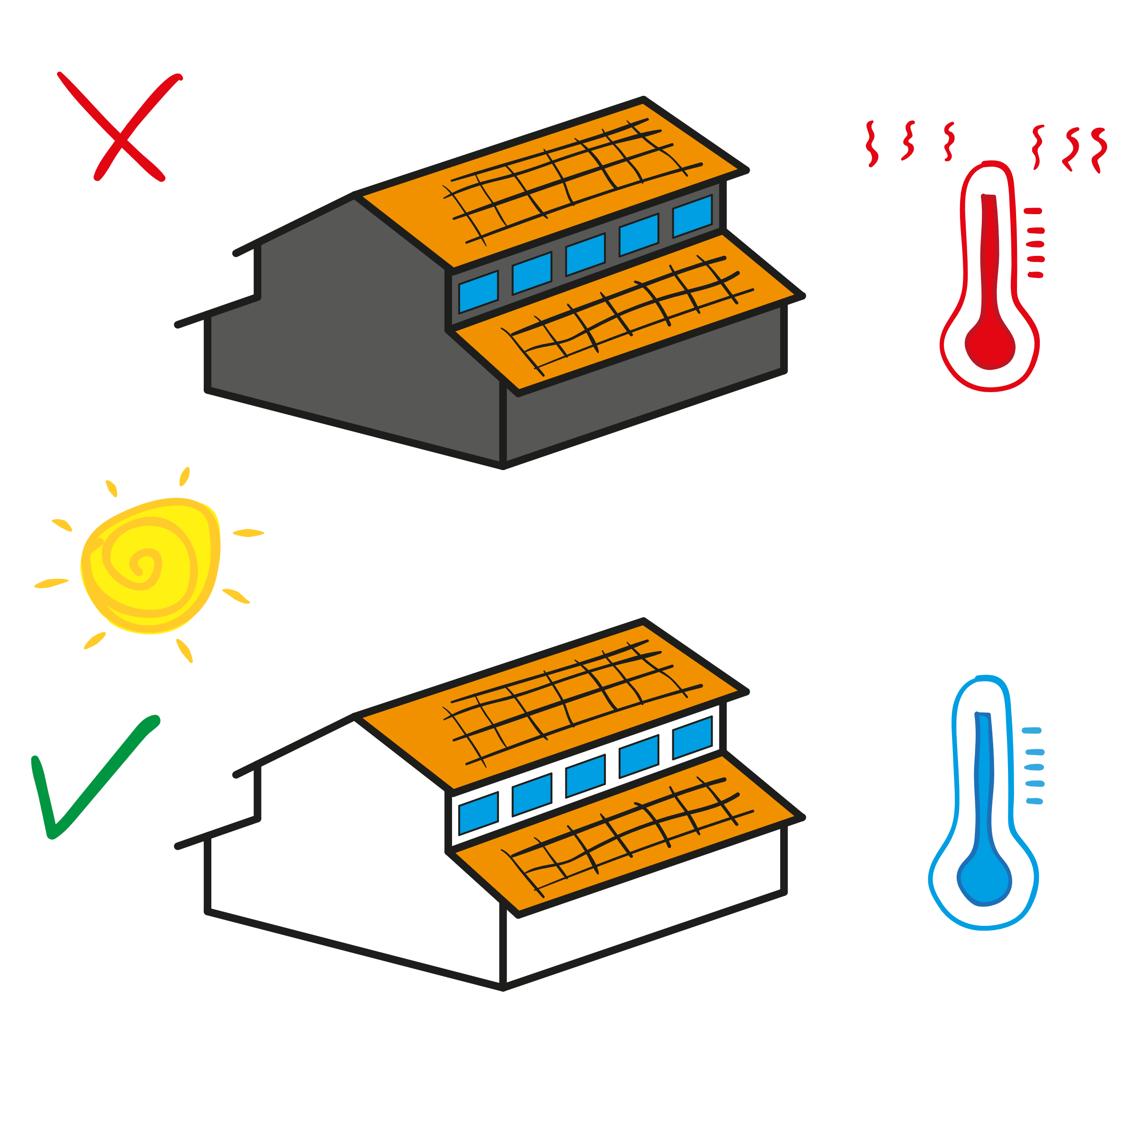
Corbella e Corner (2017) | Recomenda-se o uso de materiais de alta resistência térmica; o que pode ser conseguido por meio do uso de materiais isolantes ou utilizando camadas de ar entre as paredes e entre teto e telhado. | 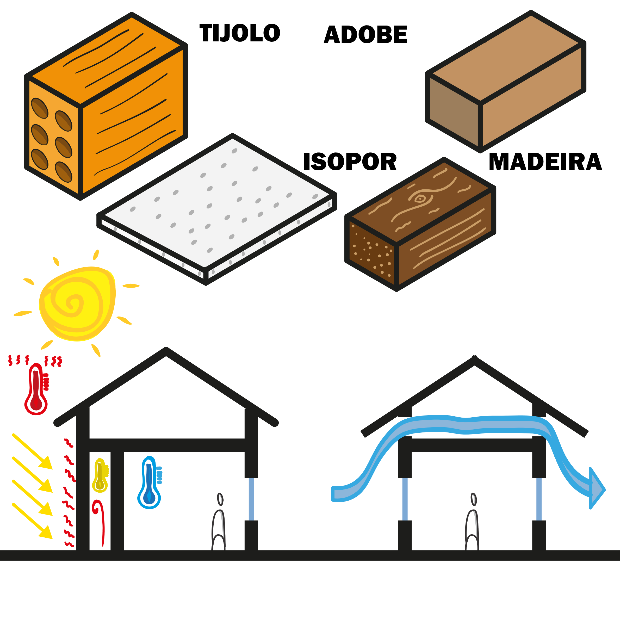
Corbella e Corner (2017) | A inércia térmica e a ventilação devem estar alinhadas. Assim, se a média das temperaturas internas forem menores do que a externa, recomenda-se o uso de uma grande inércia térmica, pois amortecerá a flutuação ao redor de temperaturas baixas; já para a média das temperaturas internas maiores do que a média das temperaturas externas, recomenda-se o uso de uma baixa inércia térmica, pois facilitará a dissipação de calor. | 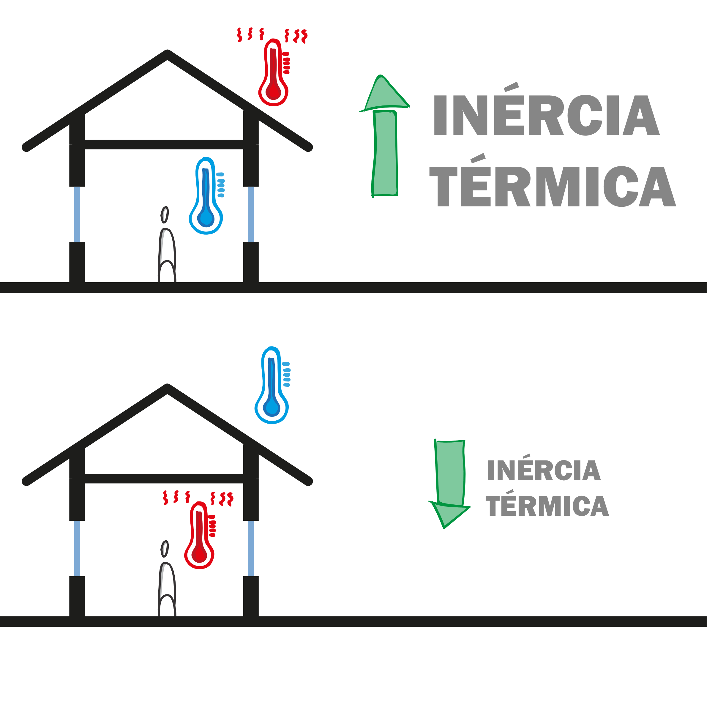
Hertz (1998) | O ideal para as regiões tropicais é uma construção leve, podendo utilizar materiais como madeira e isopor, pois paredes pesadas começam a irradiar o calor absorvido durante o dia no período da noite; o que não se deseja. | 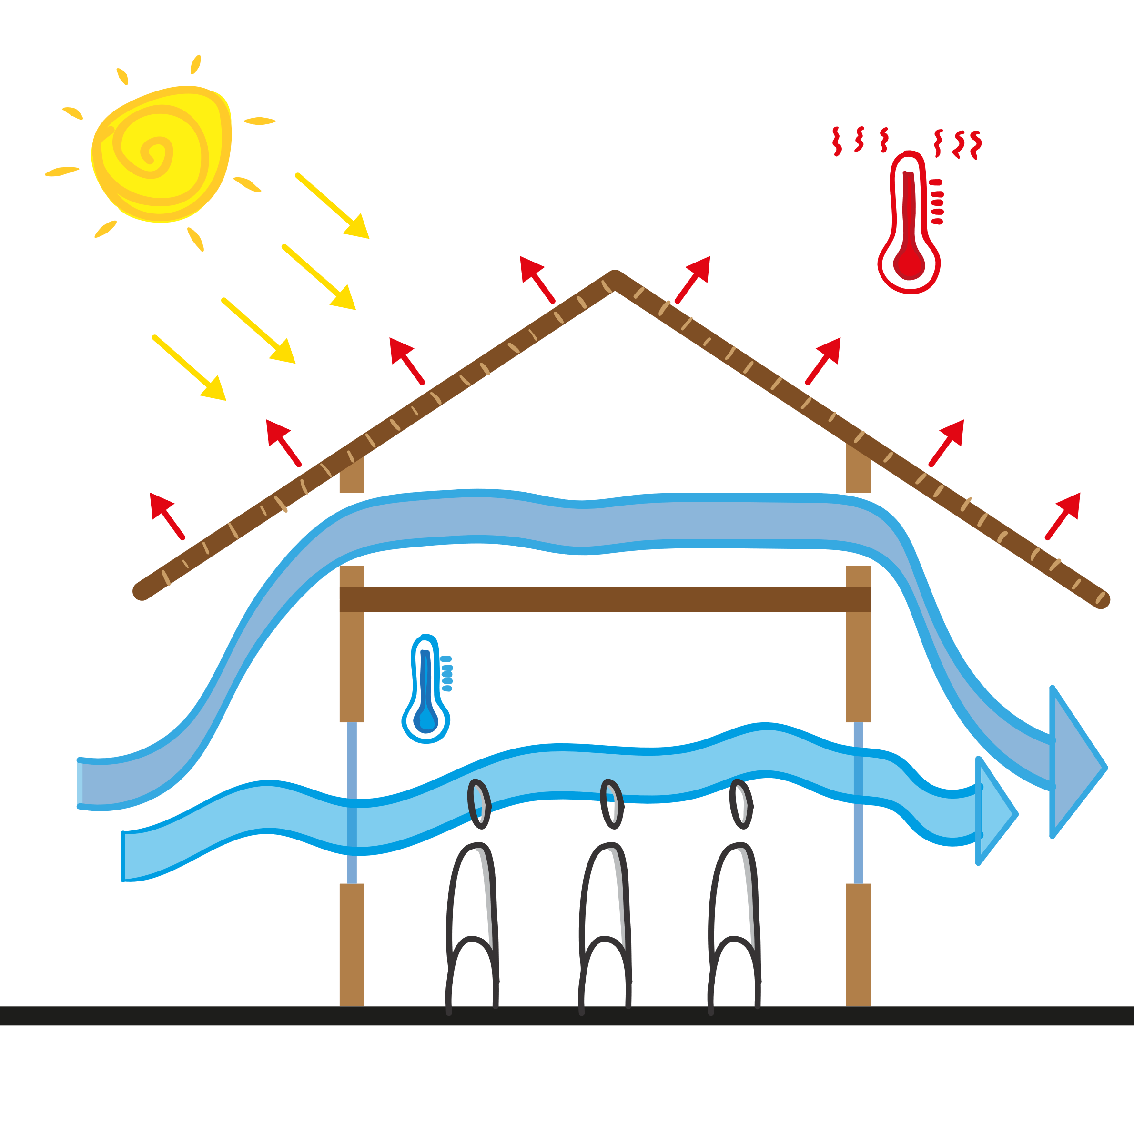
Fonte: Grupo de pesquisa Habitar Amazônia.

- Análises dos Resultados ou Discussões
A caracterização do clima quente e úmido a partir da discussão dos autores citados anteriormente, caracterizam o clima pela presença de altas temperaturas, elevada umidade, que muitas vezes alcança os 90%, além das estações que são divididas em uma mais chuvosa (altas precipitações) e menos chuvosas (baixas precipitações).
Quanto à insolação, a radiação é elevada, portanto, se faz necessário a proteção das aberturas de portas e janelas, mediante a utilização de cobógos ou brises, e o prolongamento do beiral, que tem a função do controle dos raios solares e ao mesmo tempo sombreamento da edificação.
Sobre a ventilação, comenta-se que é a principal solução para regiões tropicais, pois se faz necessário a retirada do calor, com renovação do ar, para manter o conforto térmico dentro dos ambientes. Referente a utilização de materiais é necessário que haja o controle solar na edificação a partir do isolamento na envolvente, diminuindo a carga térmica e melhorando o desempenho térmico da edificação.

As discussões de referências de diversos autores no ensino do Conforto Ambiental do Curso de Arquitetura e Urbanismo (UNIFAP) permitiram ter o aprofundamento e conhecimento das melhores estratégias passivas para resfriamento, fazendo com que haja a correta utilização nos projetos arquitetônicos em sala de aula, colocando em evidência que não existe projeto sem conforto, assim como para aplicação posteriormente na vida profissional.

- Conclusão ou Considerações Finais
A correta aplicação de estratégias bioclimáticas passivas de acordo com as características climáticas e culturais da região é de suma importância para a elaboração de projetos arquitetônicos adequados ao clima local. No ensino de Conforto Ambiental do Curso de Arquitetura e Urbanismo da UNIFAP tem dado ênfase na elaboração de projetos bioclimáticos, compreendendo o meio ambiente (clima, terreno, vegetação, entorno, etc.), aproveitando os aspectos positivos, tais como, ventilação, iluminação, materiais, orientação, forma e materiais. Com o Grupo de Pesquisa Habitar Amazônia a partir de elaboração de croquis autorais e disseminação em palestras, congressos, e em sala de aula tem contribuído de maneira didática o conhecimento e importância na realização de projetos bioclimáticos, sustentáveis e eficientes.

Referências
BRASIL. Assembleia Legislativa. Constituição (1988). Constituição, de 5 de outubro de 1988. Constituição da República Federativa do Brasil de 1988. Brasília, DF, 5 out. 1988.´
CELIS, Anneli; FAÇANHA, Mirna; RODRIGUES, Ana Karina; CÁRDENAS, José Walter. Boas práticas de projeto arquitetônico e recomendações bioclimáticas para o clima quente e úmido: O caso da Amazônia Amapaense. Anais ENSUS 2022: X Encontro de Sustentabilidade em Projeto, páginas 338-347, 2022.
CORBELLA, Oscar; CÖRNER, Viviane. Manual de Arquitetura Bioclimática Tropical para a Redução de Consumo Energético. Rio de Janeiro: Revan, 2017.
HERTZ, John B. Ecotécnicas em Arquitetura: como projetar nos trópicos úmidos do brasil. São Paulo: Pioneira, 1998.
MACHADO, Isis; RIBAS, Otto; DE OLIVEIRA, Tadeu. Cartilha: Procedimentos básicos para uma arquitetura no trópico úmido, Editora Pini, 1983.
ROMERO, Marta Adriana Bustos. Princípios Bioclimáticos para o Desenho Urbano. Brasília: Editora UnB, 3ª edição, 2013. 63 p.

